Правительство Российской Федерации

федеральное государственное автономное образовательное учреждение высшего профессионального образования

"Национальный исследовательский университет   
"Высшая школа экономики"

###### Факультет "Экономика"

###### Кафедра экономической теории

Допускаю к защите

Заведующий кафедрой

старший преподаватель кафедры экономической теории

Редькина Анастасия Юрьевна

«______» __________________20____

###### ВЫПУСКНАЯ КВАЛИФИКАЦИОННАЯ РАБОТА

На тему **ЭКОНОМЕТРИЧЕСКИЙ АНАЛИЗ ПРЕСТУПНОСТИ В Г.ПЕРМИ**

Студент группы № Э-09-1

Полибин Владимир Владимирович

________________________

подпись

Научный руководитель

к.г.н.,

доцент кафедры экономической теории

Букина Татьяна Витальевна

________________________

подпись

Пермь, 2013 г.

Оглавление

Введение. 3

Глава 1. Обзор научных работ по экономике преступления 6

1.1 Основные понятия экономики преступления 6

1.2 Теоретико-методологические подходы к анализу экономики преступления 10

1.3 Инструментальный анализ экономики преступления 12

Глава 2. Тяжкие и особо тяжкие преступления: понятие и характеристика 18

2.1 Криминогенная ситуация в целом по России, в Пермском крае и в г. Перми. 18

2.2 Анализ факторов, влияющих на количество совершаемых тяжких и особо тяжких преступлений в г. Перми 25

2.3 Исследование преступности в регионах Российской Федерации в Пермском крае 35

Глава 3. Определение факторов, влияющих на уровень преступности в г. Пермь 41

3.1 Корреляционный анализ данных 41

3.2 Построение и верификация модели 42

3.3 Пути решения проблемы 51

Заключение 55

Список использованной литературы 57

Приложение 61

# Введение.

[Общественная](http://ru.wikipedia.org/wiki/%D0%9E%D0%B1%D1%89%D0%B5%D1%81%D1%82%D0%B2%D0%BE) безопасность – одна из составляющих [национальной безопасности](http://ru.wikipedia.org/wiki/%D0%9D%D0%B0%D1%86%D0%B8%D0%BE%D0%BD%D0%B0%D0%BB%D1%8C%D0%BD%D0%B0%D1%8F_%D0%B1%D0%B5%D0%B7%D0%BE%D0%BF%D0%B0%D1%81%D0%BD%D0%BE%D1%81%D1%82%D1%8C), выраженная в уровне защищенности [личности](http://ru.wikipedia.org/wiki/%D0%9B%D0%B8%D1%87%D0%BD%D0%BE%D1%81%D1%82%D1%8C), [общества](http://ru.wikipedia.org/wiki/%D0%9E%D0%B1%D1%89%D0%B5%D1%81%D1%82%D0%B2%D0%BE) и государства преимущественно от внутренних [угроз](http://ru.wikipedia.org/wiki/%D0%A3%D0%B3%D1%80%D0%BE%D0%B7%D0%B0). Одним из основных факторов, влияющих на безопасность общества, является преступность. В настоящее время остро стоит вопрос о состоянии преступности. В России уровень преступности является одним из самых высоких в мире. По количеству убийств Россия находится на одном из первых мест в рейтинге стран с самым высоким уровнем преступности, а по количеству экономических преступлений занимает лидирующую позицию.

Само понятие «преступность» включает в себя многочисленные виды преступлений. Преступления в зависимости от характера и степени общественной опасности согласно ст. 15 уголовного кодекса Российской Федерации подразделяются на преступления небольшой тяжести, преступления средней тяжести, тяжкие преступления и особо тяжкие преступления. В данной исследовательской работе, было решено остановить внимание на так называемых «тяжких» и «особо тяжких преступлениях», поскольку именно они оказывают наибольший вред здоровью и жизни населения. Актуальность данной проблемы для г. Перми заключается в том, что количество совершенных тяжких и особо тяжких преступлений на территории города значительно выше значения показателей в других городах Российской Федерации. Хотя наблюдается положительная тенденция со снижением количества тяжких и особо тяжких преступлений, тем не менее, г. Пермь продолжает занимать одну из лидирующих позиций в стране по данному показателю. Для того, чтобы решить данную проблему, необходимо выявить, какие же факторы могут оказывать влияние на число совершенных тяжких и особо тяжких преступлении, воздействие на которые позволит снизить остроту данной проблемы.

Целью работы является построение эконометрической модели для выявления наиболее значимых факторов, влияющих на количество совершенных тяжких и особо тяжких преступлений. Цель исследования определила постановку следующих задач:

− определение понятий тяжких и особо тяжких преступлений, и предпосылок их проявления;

− изучение и анализ текущего уровня совершения данного вида преступлений в г. Перми;

− выявление факторов, оказывающих наиболее сильное влияние на количество совершенных тяжких и особо тяжких преступлений, а также развитие возможных путей снижения уровня тяжких и особо тяжких преступлений.

Объектом данной работы являются совершенные на территории города тяжкие и особо тяжкие преступления, являющиеся зависимой переменной. Предметом исследования являются факторы, оказывающие наибольшее влияние на общее число совершаемых тяжких и особо тяжких преступлений. К таким факторам могут относиться показатель уровня безработицы, уровень доходов населения, уровень прожиточного минимума, индекс качества жизни населения, выступающие в качестве независимых переменных.

В качестве материала для дальнейшего исследования, авторами работы были выбраны статьи, публикации, исследовательские работы отечественных и зарубежных авторов, которые освещают проблемы, указанные в этой работе. Был произведен анализ текстов, статей и диссертаций, в которых, так или иначе, рассматривается проблема общественной безопасности. Особое внимание было уделено работам, связанным с анализом данных. В большинстве работ был описан эконометрический анализ совершаемых преступлений. Несомненно, данные работы необходимы нам для проведения исследований. Теоретическими основами исследования являются основные понятия и подходы, описанные в работах следующих авторов - Гэри Беккер, Юрий Андриенко, Эрлинг Эйде.

В качестве исходной гипотезы можно предположить, что рассматриваемые в дальнейшем факторы оказывают влияние на количество совершенных тяжких и особо тяжких преступлений. Для верификации данной гипотезы, в первой главе будут даны определение и криминалистическая характеристика тяжким и особо тяжким преступлениям. Также будут рассмотрены социальные группы, наиболее часто совершающие тяжкие и особо тяжкие преступления. Кроме того, в данной главе будет произведен обзор литературы по экономике преступления. Во второй главе предполагается отобрать показатели, которые могут оказывать влияние на уровень совершаемых тяжких и особо тяжких преступлений в городе. Далее предполагается провести анализ связи данных показателей с числом совершенных преступлений и сделать соответствующие выводы. В третьей главе данного исследования, авторами работы будут предложены некоторые пути решения проблемы, поставленной в начале работы, которые будут основаны на полученной в ходе проведенного эконометрического анализа информации. В качестве методов исследования в данной работе будут использоваться сравнительный метод, эконометрическое моделирование, описательный метод, метод анализа и синтеза.

# Глава 1. Обзор научных работ по экономике преступления

## Основные понятия экономики преступления

В данной работе, мы решили остановить свое внимание на так называемых «тяжких» и «особо тяжких преступлениях». Для начала дадим определения понятий «тяжкое» и «особо тяжкое» преступление. К тяжким преступлениям относятся умышленные деяния, за совершение которых максимальное наказание, предусмотренное Уголовным кодексом, не превышает десяти лет лишения свободы [1, ст. 15]. К этой категории относятся такие преступления, как, например, терроризм, захват заложников, незаконное освобождение от уголовной ответственности. К особо тяжким преступлениям относятся умышленные деяния, за совершение которых Уголовным кодексом предусмотрено наказание в виде лишения свободы на срок свыше десяти лет и более строгое наказание [1, ст. 15]. К этой категории относятся, например, убийство, разбой с особо квалифицирующими признаками, организация преступного сообщества с использованием своего служебного положения.

Стоит отметить, что рассматриваемый нами тип преступлений охватывает группу наиболее общественно опасных посягательств против жизни, здоровья, телесной, половой неприкосновенности личности. К ним относятся:

* убийства, умышленное причинение тяжкого вреда здоровью, принуждение к изъятию органов или тканей человека для трансплантации, истязание;
* изнасилование, насильственные действия сексуального характера;
* похищение человека, торговля людьми, незаконное лишение свободы, незаконное помещение в психиатрический стационар и другие преступления [1].

Криминогенный потенциал нынешнего российского об­щества весьма высок. Основаниями для такого вывода могут служить следующие факторы: 1) большая доля населения, относящаяся к категории "бедные"; 2) значительная доля безработных, а так же фиктивно занятых; 3) наличие так называемого "социального дна", в которое входят нищие, лица без определенного места жительства, беспризорные дети и подростки, а также лица, освободившиеся из мест лишения свободы 4) беженцы из «горячих точек» республик бывшего СССР и др.

Большое количество преступлений совершается безработными. Но лиц, относящихся к данной категории, стоит разделить еще на две группы - это пол­ностью безработные (включая состоящих на учете в службах занятости) и фиктивно занятые. Ко второй группе можно отнести лиц, которые, к примеру, работают на предприятии, но длительное время не получают заработную плату. Таких людей можно отнести к категории «полубезработные». Отсутствие нормальной работы и постоянной заработной платы у миллионов таких работников стимулирует массовые нарушения закона на предприятиях. В первую очередь это хищения имущества. Разумеется, такой вид преступлений существовал всегда, но сегодняшняя ситуация в стране, когда на сотнях предприятий заработная плата не выплачивается месяцами, а если и выплачивается, то не полностью, привела к тому, что хищения на заводах стали не только массовыми, но и как бы социально правомерными. В наше время уже никого не удивишь ситуацией, когда ученые, инженеры, сотрудники оборонных предприятий продают ценные данные иностранным фирмам.

Еще одной категорией, оказывающей существенное влияние на криминогенную обстановку как в стране, так и в регионе является так называемое "социальное дно". Социальное дно - условное обозначение совокупности людей, которые в силу ряда причин оказались за пределами условий и норм жизни современных людей. Специальное исследование этой проблемы позволяет выделить четыре группы людей, составляющих "социальное дно": 1) нищие, открыто просящие подаяние; 2) "бомжи", лишившиеся своего жилья, как известно, прежде всего, вследствие возникновения рынка жилья; 3) беспризорные дети, которые потеряли родителей либо убежали из дома; 4) уличные проститутки (включая детей), ведущие асоциальный образ жизни (Римашевская, 2004). Официальной статистики по данной социальной группе нет. Можно только найти данные по отдельным категориям. При этом, с каждым годом растет количество тяжких преступлений, совершенных несовершеннолетними, а это, в первую очередь, беспризорные дети.

Особое внимание стоит обратить на такую категорию граждан как «беженцы». К беженцам относятся в первую очередь выходцы из «горячих точек» бывшего СССР. Представители данной группы также оказали существенное влияние на криминогенную ситуацию в стране. Так, иностранные граждане, работающие в России по найму, совершили в 2012 г. убийств и покушений на убийство на четверть больше, чем в прошлом. Преступлений, совершенных мигрантами, с умышленным причинением тяжкого вреда здоровью стало больше на 20%, а связанных с незаконным оборотом наркотиков — на 15%.

Следует также отметить, что с каждым годом увеличивается доля преступников, у которых имеются те или иные патологические отклонения в психике, не исключающие вменяемости (органические заболевания центральной нервной системы, психопатии, сексуальные отклонения и пр.). Основной причиной для данных заболеваний является постоянное употребление алкогольных напитков и наркотических веществ. Согласно данным выборочных исследований, каждый четвертый убийца в настоящее время имеет те или иные психические отклонения.

Обращает на себя внимание и увеличение, как в абсолютном, так и в относительном выражении количества тяжких преступлений против жизни и здоровья граждан с корыстными мотивами. К таким преступлениям относятся убийства, связанные с приватизацией жилья, завладением автотранспортом, обусловленные другими корыстными целями. К данной группе преступлений можно так же отнести насильственные деяния, а так же устранение конкурентов в сфере бизнеса.

С каждым годом увеличивается количество убийств, сопряженных с изнасилованием. Эти преступления представляют особую опасность для общества. Среди таких преступлений немало случаев, когда преступники, совершающие такое деяние, являются садистами. Именно эти сексуальные маньяки совершают серии убийств и изнасилований, в которых число потерпевших исчисляется десятками. Серийные убийства - это последовательные, многократные убийства. По расчетам экспертов на одного серийного убийцу приходится в среднем более трех жертв (Расторопов, 2006).

Еще одним опасным и распространенным преступлением против личной свободы является похищение человека (Расторопов, 2006). В последние годы наблюдается неутешительная тенденция - число похищений с каждым годом неизменно увеличивается. Данный вид преступлений характерен в первую очередь для организационной преступности. Большая часть похищение совершается как раз организованными преступными группами и сообществами. Основной причиной для большинства похищений служит выкуп. Также, нередки случаи, когда хищение человека осуществляется с целью получения денег, данных в долг. Согласно данным, полученным в ходе исследования данной проблемы, правоохранительными органами регистрируется лишь малая часть преступлений, связанных с незаконным лишением свободы. Как показывает практика, из 100 совершенных преступлений данного типа, официально регистрируется лишь 5, в год совершается не 1000-2000 незаконных лишений свободы граждан, а в десятки раз больше Основные причины совершения тяжких и особо тяжких преступлений.

## Теоретико-методологические подходы к анализу экономики преступления

Определение факторов, которые оказывают влияние на уровень преступности и ее виды действительно представляет собой важную задачу для ученых, ведь по большому счету, основной задачей для ученых, изучающих криминалистику, является именно поиск причин, факторов, обстоятельств, вследствие которых возникает преступность и ее виды. Именно в процессе таких исследований появляются новые концепции и теории, подтверждающие или опровергающие те или иные научные гипотезы.

Изучение преступности с экономической точки зрения началось после написания Г.Беккером работы «Преступность и наказание: экономический подход» (Becker, 1968). В данной работе, автор предложил экономический анализ издержек и выгод для преступников при совершении преступлений. Г.Беккер строит модель оптимальной системы правопорядка. Смысл данной модели в том, что она показывает, какими должны быть переменные, чтобы потери общества от преступлений были минимальным. Основным выводом по данной модели можно считать следующее утверждение: вероятность и величина наказания, которое преступник потенциально может получить при совершении преступления, оказывают сдерживающее влияние на него, иными словами, если вероятность и величина наказания растут, то ожидаемая полезность от совершенного преступления снижается. С ростом ущерба от преступления оптимальные размер и вероятность наказания растут.

Первым источником, который лежит в основе нашего исследования, является статья под названием «Экономика преступного поведения» (Eide, 2000). В своей работе автор рассматривает влияние различных факторов на преступность. Эрлинг Эйд отмечает, что большинство исследований подтверждают гипотезу о том, что вероятность наказания, и, в меньшей степени степень тяжести наказания, оказывают сдерживающее воздействие на преступность. Кроме того, Э. Эйд также указывает, что влияние различных экономических факторов не столь значимо, хотя увеличение уровня безработицы, согласно исследованиям автора, также увеличивает число совершенных преступлений. В своей статье автор описывает одну из моделей, по которой можно провести анализ преступности. Данная модель является расширенной базовой моделью анализа преступности.

Второй публикацией, которую мы использовали для написания данного исследования, является статья, Гэри Беккера, "Экономика преступности" (Becker G., 1995). В этой статье Гэри Беккер отмечает, что уровень преступности растет с каждым годом. Автор также выдвигает на первый план так называемый "экономический подход» анализа проблемы. Этот метод позволяет определить основные причины вовлечения людей в преступность. Кроме того, автор анализирует основные виды преступлений, в соответствии с экономическим подходом. Также, автор этой работы проводит анализ основных групп людей, которые совершают преступления. Это, в частности, подростки и люди, которые употребляют наркотики. Гэри Беккер рассматривается влияние правительства на уровень преступности. Он также анализирует различные типы политик, проводимых правительством.

Еще в одной рассмотренной нами статье модель, описанная Гари Беккером, представляется в упрощенном виде (Bourguignon F., 1999). Согласно этой модели, уровень преступности имеет положительную зависимость с двумя факторами. Первый фактор - это отношение дохода преступника к его благосостоянию, второй уровень бедности общества (доля бедных). Данная модель является упрощенной моделью Гари Беккера, так как позволяет сделать выводы только насчет того, почему бедные люди чаще совершают преступления, а богатые – становятся жертвами. При этом, результаты данной модели не могут дать ответ на вопрос, почему богатые совершают преступления против богатых и бедных.

## Инструментальный анализ экономики преступления

В экономической литературе используется широкий набор различных факторов, которые оказывают или могут оказывать влияние на уровень преступности. При этом часто присутствует лишь слабое обоснование взаимосвязи между данными факторами и уровнем преступности, и, следовательно, делаются противоречивые выводы. Причиной таких выводов может быть как низкое качество собранных данных, так и слабо развитые методы анализа.

Эмпирические исследования экономики преступления приводят к многочисленным результатам, которые зачастую противоречат друг другу. Эконометрический анализ панельных данных для определенной страны чаще всего показывает отрицательную зависимость между величиной дохода и уровнем преступности в стране Другими словами, чем выше уровень доходов населения, тем ниже уровень преступности в данной стране, и наоборот. Одним из примеров такого анализа является исследование, основанное на данных по регионам Российской Федерации. Результатом данного исследования является тот факт, что насильственная преступность (убийства) сокращается с ростом доходов на душу населения, но растет с неравенством в распределении доходов (Андриенко, 2001). Другим примером является работа американских ученых, связанная с влиянием неравенства в доходах на уровень преступности в стране (Kelly, 2000). Результаты данного исследования показывают отрицательную взаимосвязь между доходом и уровнем преступности, а также положительную взаимосвязь между уровнем преступности и неравенством в доходах. Однако встречаются и противоположные выводы. В исследованиях немецких ученых-криминалистов оценивается функция предложения преступлений для разных категорий по регионам Германии. По результатам данного исследования, авторы пришли к выводу, что высокий доход и неравенство в доходах связаны с высоким уровнем преступности (Entorf, 1998).

Еще одной работой, которую мы использовали для написания данного исследования, является диссертация Ю.В.Андриенко "Экономика преступления: теоретическое и эмпирическое исследование определяющих факторов преступности" (Андриенко, 2003). В этой работе автор представил теоретическую модель, которая является модификацией известной модели преступного поведения Гэри Беккер. Эта модель показывает взаимосвязь между индивидуальным риском стать жертвой и распределением благосостояния склонных к совершению преступлений людей.

Нами был рассмотрен эконометрический анализ преступности, проведенный в эмпирической части работы Юрий Андриенко. Автор провел анализ панельных данных по регионам России и анализ временных рядов в СССР. Ю. Андриенко пришел к следующему выводу: снижение качества жизни является основным фактором роста преступности в России. Кроме того, по результатам проведенных исследовательских работ, Юрий Андриенко выявил отрицательную связь между преступностью и ростом доходов и положительную связь с неравенством в распределении доходов.

Исследование норвежского ученого Э. Эйда также представляет интерес для нас (Eide, 1994). В своей работе автор приводит подробный анализ большого числа эмпирических исследований, в которых ученые оценивают пространственные регрессии для городов, районов или штатов и, в частности, заключает, что:

1. Вероятность получения наказания, а также его величина (например срок тюремного заключения) имеют отрицательную зависимость с количеством совершаемых преступлений (всех типов). Не смотря на это, существует ряд работ, в которых отмечается, что данный фактор не оказывает существенного влияния на количество преступлений.
2. Такой фактор, как неравенство в доходах, оказывает неоднозначное влияние на уровень преступности. Так авторы отмечают, что данный фактор оказывает положительное влияние на число совершенных преступлений, то есть, чем выше степень неравенства доходов в регионе, тем выше количество преступлений. Однако, есть доказательство того, что неравенство в доходах, оцениваемое индексом Джини, имеет положительную зависимость с количеством совершенных убийств, но, при этом, отрицательную зависимость с количеством разбойных нападений и грабежей (Mathur, 1978).
3. Уровень безработицы оказывает строго положительное влияние на число совершенных правонарушений.

Кроме вышеперечисленных факторов, существенное влияние на рассматриваемый нами показатель оказывают различные демографические факторы. К ним относится плотность населения; возрастная структура населения, доля молодых людей в возрасте до 18 лет.

Анализ временных рядов является одним из наиболее эффективных эконометрических методов выявления причин совершения преступлений. Подробный обзор эконометрических исследований, содержащих временные ряды, представлен в работе «Wage inequality and criminal activity: An extreme bounds analysis» (Fowlees, 1975-90). Автор данной работы проводит анализ результатов различных исследовательских работ по семи странам. Это Австралия, Англия, Уэльс, Соединенные Штаты Америки, Финляндия, Швеция и Япония. Несмотря на то, что в данных исследованиях рассматриваются разные страны, разные временные промежутки, различные типы преступлений, различные группы переменных, разные спецификации модели, разные методы оценки полученных результатов в модели, результаты, полученные в конце каждого из исследований, являются практически идентичными. Основным выводом по данным работам является отрицательная зависимость между числом совершенных преступлений и размером доходов. Другие исследователи рассматривают влияние величины наказания на уровень преступности (Wolpin, 1980). В данном случае, размер наказания представляет собой средний срок тюремного заключения, который преступник может получить за то или иное преступление. Данный фактор имеет отрицательный коэффициент взаимосвязи с переменной, отражающей уровень преступности. Иными словами, при увеличении среднего срока тюремного заключения за совершение того или иного преступления, количество совершенных преступлений данной группы уменьшается. В каждой из анализируемых автором исследований было также рассмотрено множество других факторов. Однако результаты по данным факторам не дают однозначных результатов об их влиянии на уровень преступности. Выводы по каждой из переменных достаточно противоречивы.

Еще одним экономическим способом анализа является анализ индивидуальных данных. Работы, в которых представлен анализ граждан, ставших жертвами преступников, концентрируют внимание исследователей на нескольких характеристиках. Наибольший интерес представляет работа, в которой исследуются социальные, семейные, индивидуальные факторы, определяющие вероятность стать жертвой преступления (Fajnzylber etc., 1998).  В данной работе авторы проводят обзор 6 различных исследований по городам Латинской Америки, в которых вероятность стать жертвой преступников зависит как раз от индивидуальных показателей. К ним относятся пол респондентов, их возраст, число лет образования, трудоустроен респондент или же он является безработным, потребление алкоголя. Также, к факторам, которые оказываются влияние на вероятность стать жертвой преступников, относятся социальные и экономические характеристики семей. Это такие показатели, как число членов в семья, неполнота семьи, доход каждого из членов семьи. К группе социальных факторов относятся также такие показателей как уровень безработицы, численность штата полиции, средний доход на душу населения, степень неравенства в доходах населения, средний уровень образования, число лиц, потребляющих алкоголь и наркотические вещества. По данным исследованиям авторами были сделаны следующие выводы: молодые мужчины, имеющие постоянную работу и употребляющие алкогольные напитки, больше всего подвержены риску стать жертвой преступников; низкий уровень образования, а также неполнота семьи (отсутствие одного из родителей у ребенка) также увеличивают вероятность респондента стать жертвой преступников. Выдвигалась еще одна гипотеза, касающаяся влияния неравенства в доходах граждан на уровень преступности, но данное предположение не было подтверждено. Кроме того, учеными-криминалистами были проанализированы индивидуальные факторы риска стать жертвой преступников в 17 индустриально развитых странах. Авторы данной работы использовали данные международных социально-экономических исследований за 2000 г. В качестве выводов по данному исследованию были высказана следующие утверждения: численность населения, величина располагаемого дохода, молодой возраст и слабая опека со стороны родителей являются основными факторы риска, а пол и уровень образования – нет (Van Kesteren etc., 2001).

Авторами, анализирующими преступность в странах Латинской Америки, было проведено еще одно исследование (Fajnzylber etc., 2000). Ученые провели анализ по 34 странам за период с 1970 по 1994 гг., и получили следующие результаты: 1) неравенство в доходах является стимулятором преступной деятельности; 2) преступность имеет обратно цикличный характер. Другими словами, уровень преступности снижается в период экономического роста; 3) преступность также является устойчивой во времени; 4) уровень преступности снижается за счет более высокого уровня обвинений, а также за счет увеличения штата сотрудников полиции. Позже, авторы данной работы провели еще одно исследование. В нем был произведен панельный анализ данных уже по 45 странам в период с 1965 по 1995 гг. По результатам данного исследования, авторы делают вывод о том, что неравенство в доходах, измеряемое с помощью индекса Джини, оказывает значимое положительное влияние на число совершенных за данный промежуток времени убийств. При этом, данный факт нельзя объяснить такими фактами, как уровень бедности населения, неравенство в уровне образования, несправедливое распределение защиты со стороны полиции и правосудия.

Важной моментом в изучении преступности является проблема, связанная с сопоставлением уровней преступности в разных странах. Данная проблема появляется в виду того, что в определенных странах статистика может искусственно занижаться. Еще одним немаловажным пунктом в сравнении стран по уровню преступности может служить выбор индикаторов преступности. В одной стране в качестве индикатора уровня преступности может использоваться количество совершенных преступлений, в другой – число арестов. Также в качестве данных показателей применяется количество уголовных дел в судах или же количество осужденных. Именно различные способы идентификации уровня преступности в исследуемых странах являются наиболее серьезной проблемой с точки зрения методологии проводимого исследования. Ученые-криминалисты по-разному решают данную проблему. Одни выбирают в качестве индикаторов наименее занижаемые показатели, другие исследователи вовсе игнорируют данную проблему.

Основным выводом большинства международных исследований преступности является следующее утверждение: высокий доход отдельной группы граждан, а также неравенство в доходах населения являются причиной высокого уровня преступности. Стоит отметить, что данные выводы сделаны только на основании официально предоставленных данных. При этом, в большинстве работ не учитывается упомянутая выше проблема заниженности статистики по преступлениям. Одним из исследований, в котором учитывается так называемая «заниженная преступность» является работа «Development, Crime, and Punishment: Accounting for the International Differences in Crime Rates, Department of Economics» (Soares, 2001). Автор данной работы частично опровергает утверждение о том, что доход граждан является главной причиной роста уровня преступности. Согласно результатам исследования, доход на душу населения не оказывает существенного влияния на определенные типы преступлений. Это в первую очередь касается убийств. Убийства являются наиболее опасными преступлениями против личности, при этом данный тип преступления является одним из наиболее легких в плане поиска доказательств совершенного преступления. Согласно результатам данного исследования, снижение количества совершенных убийств (значимо или незначимо) сопровождается ростом доходов населения. При этом, нельзя делать такие же выводы относительно других видов тяжких и особо тяжких преступлений.

# Глава 2. Тяжкие и особо тяжкие преступления: понятие и характеристика

## Криминогенная ситуация в целом по России, в Пермском крае и в г. Перми.

Показатель совершаемых тяжких и особо тяжких преступлений (так же как и уровень преступности в целом) в России на протяжении уже многих лет остается достаточном высоким. Ежегодно на территории Российской Федерации совершается огромное количество преступлений. Не смотря на сложившуюся в последние годы тенденцию к сокращению общего числа преступлений (рис. 1), Российская Федерация продолжает занимать одно из лидирующих мест в мире по данному показателю

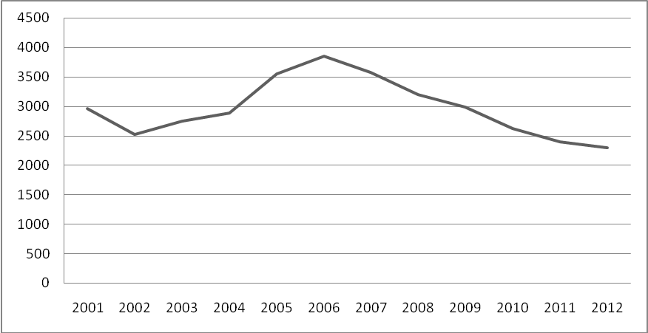

Рис.1 Общее количество преступлений, совершенных на территории Российской Федерации за 2001-2012 гг., тыс. [27-36]

Начиная с 2006 г. число совершенных преступлений на территории Российской Федерации каждый год снижалось. Максимальное значение данный показатель принимает в 2006 г. В этот год на территории России было зарегистрировано 3855,4 тыс. преступлений. В 2012 г. был зафиксирован самый низкий уровень данного показателя за последние двенадцать лет – 2302,2 тыс. преступлений.

Таблица 1

Удельный вес количества преступлений, совершенных на территории Пермского края от общего числа преступлений1

|  |  |  |  |  |  |  |  |  |  |  |  |
| --- | --- | --- | --- | --- | --- | --- | --- | --- | --- | --- | --- |
|  | 2002 | 2003 | 2004 | 2005 | 2006 | 2007 | 2008 | 2009 | 2010 | 2011 | 2012 |
| Россия  (тыс. ед) | 2526,5 | 2756,4 | 2893,8 | 3554,7 | 3855,4 | 3582,5 | 3209,9 | 2994,8 | 2628,8 | 2404,8 | 2302,2 |
| Пермский край  (тыс. ед) | 73,3 | 87,2 | 93,053 | 123,9 | 135,4 | 117,2 | 97,646 | 88,239 | 73,435 | 58,394 | 64,354 |
| Удельный вес (%) | 2,90 | 3,16 | 3,22 | 3,49 | 3,51 | 3,2% | 3,04 | 2,95 | 2,79 | 2,43 | 2,80 |

Сост. по источнику: Ежегодный отчет о состоянии преступности в РФ // Министерство внутренних дел Российской Федерации: [Электронный ресурс]: Режим доступа: <http://mvd.ru/>

Пермский край в последние годы стабильно занимает одно из первых мест по уровню преступности в стране. Доля общего количества преступлений, совершенных на территории Пермского края от общего числа преступлений, совершенных на территории Российской Федерации довольно высока. В период с 2002 г. по 2012 г. данный показатель изменялся в промежутке от 2,43% до 3,51% (табл.1). Динамика общего количества совершенных на территории Пермского края преступлений схожа с данным показателем по всей России  (рис. 2). Максимальное число совершенных на территории края преступлений приходится на 2006 г. когда было зафиксировано 135400 случаев нарушения закона. Далее, в период с 2006 г. по 2011 г. общее количество совершенных на территории Пермского края преступлений снижалось и в 2011 г. данный показатель был равен 58394 преступлений. Однако, в течение 2012 г. и начала 2013г. наблюдается рост данного показателя.

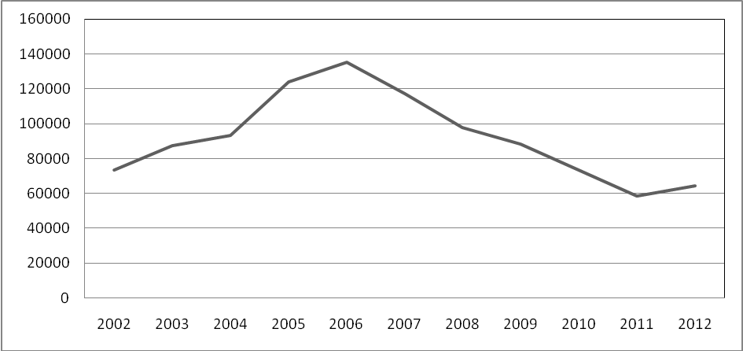

Рис.2 Общее количество преступлений, совершенных на территории Пермского края за 2002-2012 гг., ед. [26]

Наибольшее количество преступлений, совершенных на территории Пермского края приходятся на г. Пермь. Именно краевая столица лидирует по общему числу совершенных преступлений.

Таблица 2

Удельный вес числа преступлений, совершенных на территории г. Перми от общего числа преступлений, совершенных на территории Пермского края1

|  |  |  |  |  |  |  |  |  |  |  |  |
| --- | --- | --- | --- | --- | --- | --- | --- | --- | --- | --- | --- |
|  | 2002 | 2003 | 2004 | 2005 | 2006 | 2007 | 2008 | 2009 | 2010 | 2011 | 2012 |
| Пермский край (тыс.ед.) | 73,3 | 87,2 | 93,1 | 123,9 | 135,4 | 117,2 | 97,6 | 88,2 | 73,4 | 58,4 | 64,4 |
| г. Пермь (тыс. ед.) | 33,9 | 40,3 | 45,4 | 57,2 | 63,2 | 52,461 | 43,3 | 39,6 | 29,1 | 21,1 | 23,5 |
| Удельный вес (%) | 46,3 | 46,2 | 48,8 | 46,2 | 46,7 | 44,8 | 44,3 | 44,8 | 39,6 | 36,1 | 36,5 |

Сост. по источнику: Статистика по Пермскому краю // Международная экономическая статистика: [Электронный ресурс]: Режим доступа: <http://statinfo.biz/>

Как мы видим в табл.2, удельный вес количества преступлений, совершенных на территории г. Перми от общего числа преступлений, совершенных на территории Пермского края достаточно высок. За период с 2002 г. по 2012 г. величина данного показателя изменялась в пределах от 36,1% до 48,8%. Это говорит о том, что как минимум каждое третье преступление, совершенное на территории Пермского края приходится на г. Пермь.

Аналогично ситуации по России и Пермскому краю, наибольшее общее количество совершенных на территории г. Перми преступлений приходится на 2006 г., когда органами местного правопорядка было зарегистрировано 63182 преступления (рис 3.).

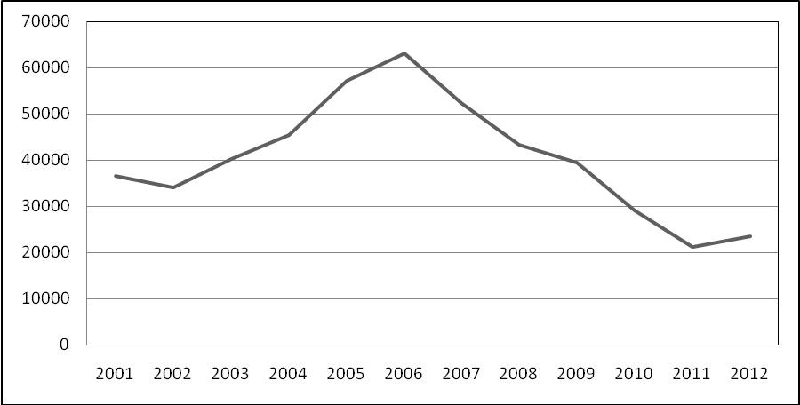

Рис. 3 Общее количество преступлений, совершенных на территории г. Перми за 2001-2012 гг., ед. [38]

В период с 2006 г. по 2011 г. общее число совершенных в г. Перми преступлений снижалось и к 2012 г. данный показатель был равен 21096 преступлений. Однако за 2012 г. произошел рост общего числа преступлений на 11,34%

Тяжкие и особо тяжкие преступления занимаю значительную часть от общего числа совершенных преступлений. В 2002 году больше половины совершенных на территории Российской Федерации преступлений (53,3%) относились к категории «тяжкие и особо тяжкие преступления» (Рис. 4).

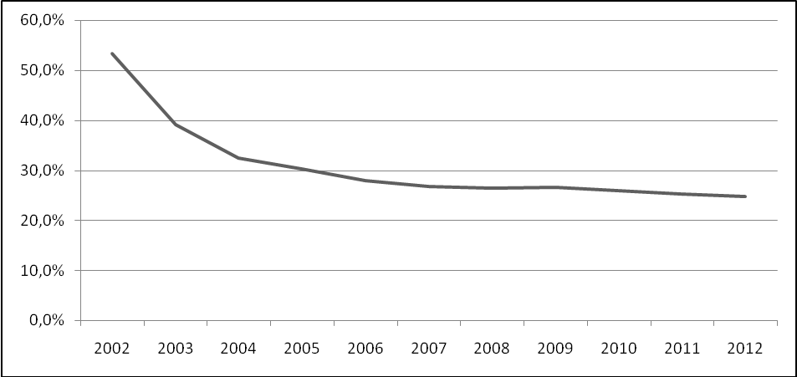

Рис.4 Удельный вес тяжких и особо тяжких преступлений от общего числа преступлений в Российской Федерации за 2002-2012 гг., %, [27-36]

На протяжении всего рассматриваемого периода данный тяжких и особо тяжких преступлений от общего числа преступлений в Российской Федерации показатель снижался, но, не смотря на это, в 2012 г. удельный вес составил 24,8%. Иными словами, каждое четвертое нарушение закона на территории Российской Федерации относится к категории «тяжкие и особо тяжкие преступления».

Схожая тенденция наблюдается у показателя, отражающего удельный вес тяжких и особо тяжких преступлений от общего числа преступлений в Пермском крае. Как можно заметить на рис 5., доля тяжких и особо тяжких преступлений от общего числа в Пермском крае с 2001 г. по 2012 г. находится на уровне 25%. Как и в целом по стране, данный показатель по Пермскому краю в последние годы снизился. За последние три года доля тяжких и особо тяжких преступлений от общего числа преступлений, зарегистрированных на территории Пермского края, снизилась на 1,35% и в 2012 г. составила 23,52%.

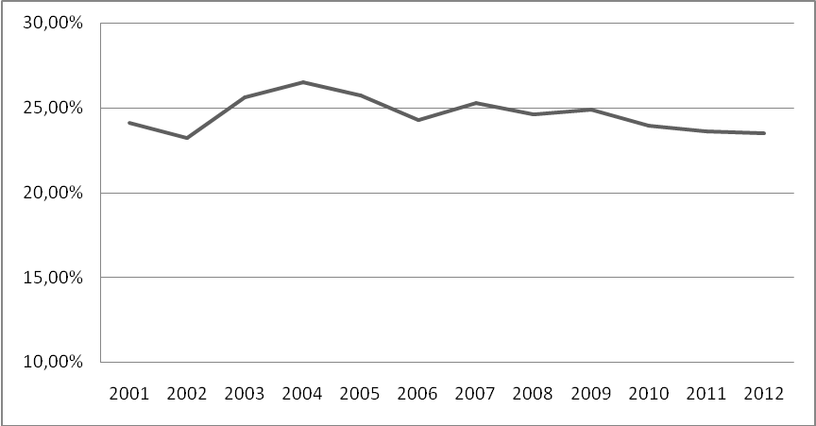

Рис. 5 Удельный вес тяжких и особо тяжких преступлений от общего числа преступлений в Пермском крае [26]

В отличие от ситуации по Пермскому краю в целом, изменение удельного веса тяжких и особо тяжких преступлений от общего числа преступлений в Пермском крае в г. Перми иная.

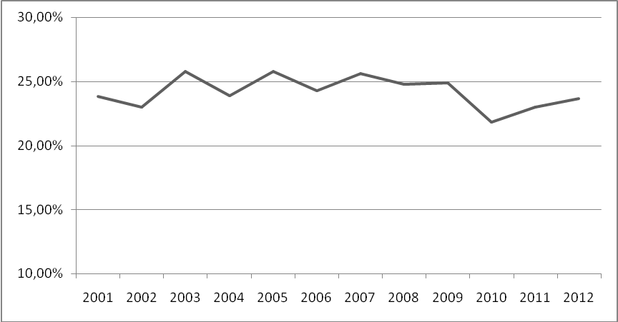

Рис. 6 Удельный вес тяжких и особо тяжких преступлений от общего числа преступлений в г. Перми [38]

Как можно заметить на рис.6, динамика данного показателя за 2001-2012 гг. носит скачкообразный характер. При этом, в отличие от ситуации в целом по Российской Федерации и по Пермскому краю, доля тяжких и особо тяжких преступлений от общего числа преступлений в г. Перми за последние три года (2009-2012 гг.) значительно выросла. Если в 2009 году, удельный вес тяжких и особо тяжких преступлений от общего числа преступлений, совершенных в г. Перми, составлял 21,8%, то к концу 2012 г. данный показатель увеличился на 1,88% и достиг отметки в 23,68%. Данный факт говорит нам о том, что доля тяжких и особо тяжких преступлений в г. Перми в последние годы растет, а следовательно растет и общий уровень преступности. Именно поэтому проблема большого количества совершенных на территории г. Перми тяжких и особо тяжких преступлений достаточно актуальна в наши дни.

Пермский край в течение достаточного долгого периода времени является одним из самых криминальных регионов в стране. В рейтинге уровня преступности в России, проводимой экспертами «РИА-Аналитика», Пермский край занимает 10 место. Эти позиции в регионе сохраняются на протяжении последних десяти лет.

После того, как мы представили общую статистику по преступлениям, а также статистику по тяжким и особо тяжким преступлениям в Российской Федерации и Пермском крае, проанализируем динамику изменения числа тяжких и особо тяжких преступлений на территории г. Перми за 2001-2012 гг.

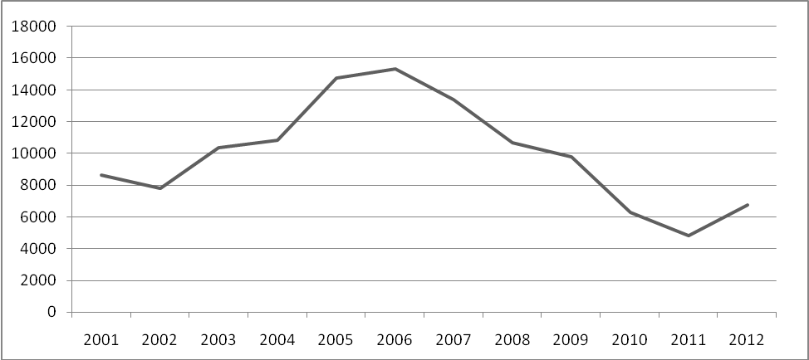

Рис. 7 Количество совершенных на территории г. Перми тяжких и особо тяжких преступлений, ед. [38]

Как мы видим на рис.7, за последние пять лет произоло снижение количества совершенных на территории города тяжких и особо тяжких преступлений. Максимальное число совершенных правонарушений в рассматриваем нами промежутке времени было зафиксировано в 2006 г. В течении этого года, органами внутренних дел г. Перми было зафиксировано 15353 тяжких и особо тяжких преступления. С 2006г. число совершенных преступлений данной группы уменьшилось на 68,4%, и к 2011 г. этот показатель опустился до уровня 4852 преступления. Однако за последний год, число тяжких и особо тяжких преступлений возросло. В 2012 г. органами внутренних дел г. Перми было зафиксировано 6800 тяжких и особо тяжких преступлений. Именно поэтому необходимо определить факторы, которые оказывают наибольшее влияние на число совершенных тяжких и особо тяжких преступлений, чтобы не допустить дальнейший рост данного показателя.

1. Анализ факторов, влияющих на количество совершаемых тяжких и особо тяжких преступлений в г. Перми*.*

Изменение числа совершенных каждый год преступлений (как вообще, так и тяжких и особо тяжких в частности) зависит от большого числа влияющих на него факторов. Для начала, необходимо определить набор факторов, которые, на наш взгляд, могут оказывать влияние на количество совершенных преступлений. Набор этих факторов может быть достаточно широким, но мы решили остановить свое внимание на 13 основных социально-экономических показателях. К данным факторам относятся:

1. Количество официально зарегистрированных безработных (чел.)
2. Уровень раскрываемости преступлений (%)
3. Средняя величина заработной платы в г. Пермь
4. Денежные доходы населения, всего (млн. руб)
5. Денежные расходы населения, всего (млн. руб)
6. Прожиточный минимум в среднем на душу населения (руб.)
7. Средняя стоимость потребительской корзины (руб.)
8. Сумма выплаченных за год субсидий (тыс. руб.)
9. Сумма выплаченных за год пособий (тыс. руб.)
10. Сумма выплаченных за год пенсий (тыс. руб.)
11. Количество зарегистрированных в течение года на территории г. Перми преступлений (ед.)
12. Численность населения г. Пермь (тыс. чел)
13. Уровень наркомании в г. Пермь (чел.)[1]

Нами были собранные данные за последние 11 лет (2001-2011 гг.) по каждому из данных показателей. После сбора необходимой информации по рассматриваемым нами факторам, перейдем непосредственно к построению модели. В ходе дальнейшего исследования, нами будет построена регрессия, выведено уравнение регрессии, с помощью которого мы сможем сделать выводы относительно степени влияния каждого из показателей на число совершаемых в городе тяжких и особо тяжких преступлений.

Проблема безработицы является одной из самых актуальных на сегодняшний день, особенно для российского рынка труда. При потере работы, люди теряют постоянный заработок, а, следовательно, не могут полноценно обеспечивать себя и свою семью. На наш взгляд, данный фактор является одним из основных причин совершения тяжких и особо тяжких преступлений. Проанализируем динамику изменения числа официально зарегистрированных безработных на территории г. Перми за последние 11 лет.

Как мы видим на графике (рис 8.), максимальное число официально зарегистрированных безработных приходится на 2008-2009 гг.. В 2009 г. число официально зарегистрированных безработных достигло 26822, при том, что в 2007 г. этот показатель находился на уровне 6418 человек. Это можно объяснить тем, что в это время произошел мировой финансовый кризис, который повлиял на экономику и России и Пермского края, и г. Перми в том числе.

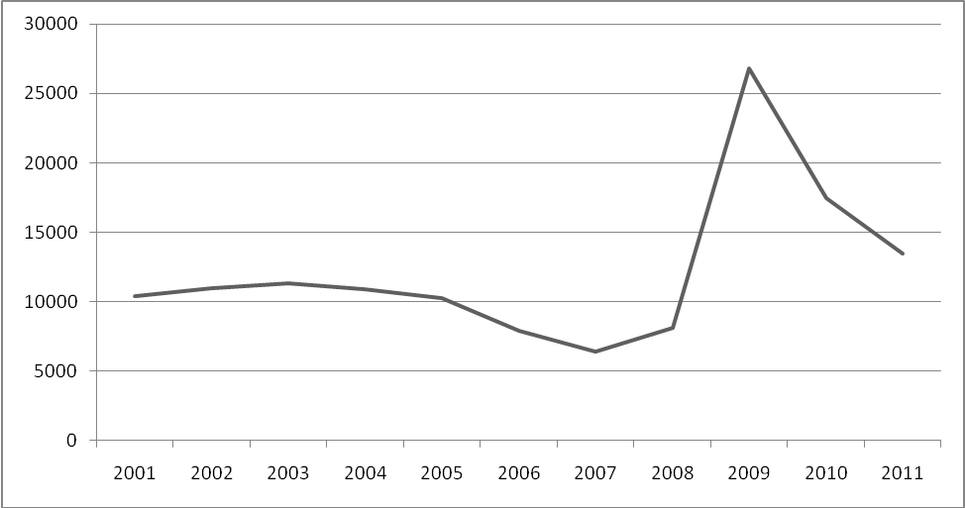

Рис. 8 Число официально зарегистрированных безработных на территории г. Перми, чел. [38]

Еще одним немаловажным фактором, который может оказывать влияние на уровень преступности, а в частности, на число тяжких и особо тяжких преступелний является средний уровень заработной платы. При этом, на данном этапе исследования, мы не можем однозначно утверждать, как именно данный показатель влияет на уровень преступности в стране. Рост средней величины заработной платы может быть сопряжен с ростом степени неравеснтва в доходах населения. Многие ученые-криминалисты связывают рост числа преступлений именно с высокой степенью неравенства в доходах граждан. Как мы можем заметить на графике (рис. 9), средний уровень заработной платы в г. Перми на протяжении последних 11 лет неизменно растет. Так, если в 2001 г. среднемесячная начисленная заработная плата работников организаций г. Перми, не относящихся к субъектам малого предпринимательства, равнялась 4044 руб., то, за 11 лет данный показатель увеличился в 6,3 раза, и в 2011 году он составил 25504 руб. Как было сказано ранее, мировой финансовый кризис оказал существенное влияние на экономику нашего государства. Именно поэтому наименьший рост среднемесячных начислений заработной платы работнков организаций г. Перми наблюдался как раз в 2009 г. За 2009 г. данный показатель увеличился лишь на 809 руб.

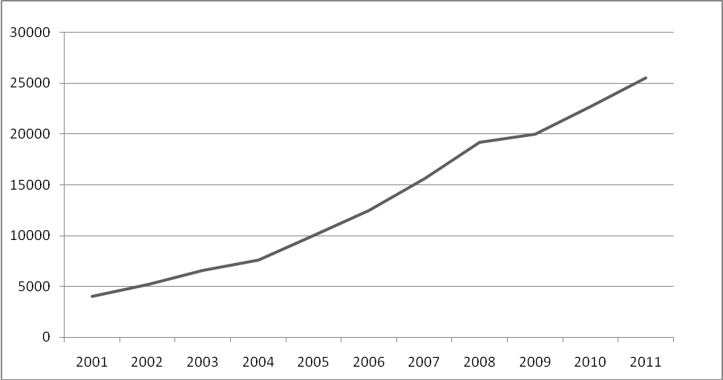

Рис. 9 Средний уровень заработной платы в г. Перми, руб. [38]

С показателем, отражающим величину среднемесячной начисленной заработной платы работников организаций г. Перми, не относящихся к субъектам малого предпринимательства тесно связаны такие два показателя, как «доходы населения» и «расходы населения». Так как эти показатели также сопряжены с показателем, отражающим степень неравеснтва в доходах населения, их изменение может повлиять на количество совершаемых тяжких и особо тяжких преступлений. При этом, до начала анализа, невозможно дать однозначный ответ на вопрос, как именно изменение в доходах и расходах населения может повлиять на уровень преступности.

Как мы видим на рис.10, на протяжении всего рассматриваемого периода с 2001 г. по 2011 г. наблюдается постоянный рост как величины денежных расходов населения, так и величины денежных доходов. При этом, можно заметить, что с 2005 г. и по 2010 г. величина доходов населения неимзенно превышает величину расходов. Несмотря на это, нельзя сделать вывод об улучшении качества жизни граждан в связи с неравенством в доходах, о котором уже было сказано ранее.

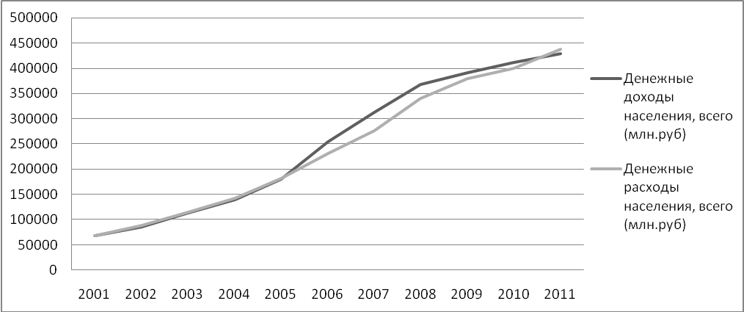

Рис. 10. Взаимосвязь денежных доходов и расходов граждан в г. Перми, тыс. руб. [38]

Работа правоохранительных органов также оказывает влияние на число совершаемых преступлений. Чем эффективнее работает служба полиции, тем меньше вероятность совершения преступления. Одним из главных показателей эффективности работы правоохранительных органов является уровень раскрываемости совершаемых преступлений. Ниже представлен график, отражающий долю раскрытых преступлений от общего числа с 2001 по 2011 год (рис. 11).

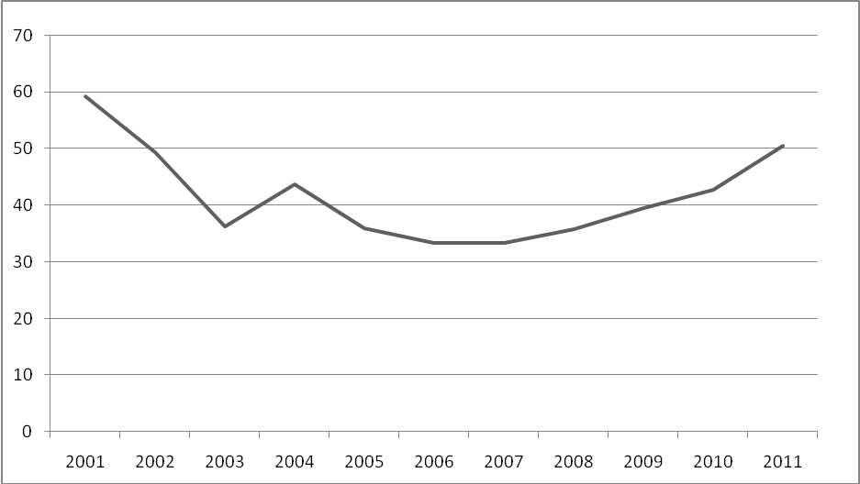

Рис. 11 Уровень раскрываемости преступлений, % [38]

Наибольший процент раскрываемости совершенных правонарушений за рассматриваемый нами период наблюдается в 2001 г. В этот год было раскрыто 59,3% всех преступлений. На протяжении следующих двух лет, раскрываемость совершаемых преступлений стремительно снижалась, и к концу 2003 г. данный показатель опустился до уровня 36,3%. Далее, в течении последующих восьми лет, эффективность работы правоохранительных органов стала увеличиваться,и к концу 2011 г. уровень раскрываемости преступлений вновь превысил отметки в 50% и равнялся 50,6%.

Наличие большого числа наркозависимых лиц в г. Перми является одной из ключевых причин, ухудшающих криминальную ситуацию, связанную с совершением тяжких и особо тяжких преступлении, как правило, сопровождающимися кражами, грабежами и разбойными нападениями и т.д. для получения средств на приобретение наркотических и психотропных веществ. Кроме того, большинство лиц, употребляющих наркотики, не имея постоянного источника доходов для получения средств на приобретение наркотических средств, сами совершают преступления, связанные с незаконным оборотом наркотиков. К таким преступлениям относятся изготовление, транспортировка, сбыт наркотических веществ, организация и содержание притонов для употребления наркотических и психотропных веществ.

Серьезной проблемой является рост числа лиц, употребляющих наркотические и психотропные вещества. Если в период действия областной целевой комплексной программы по усилению профилактики наркомании и незаконного оборота наркотических средств и психотропных веществ на 2001-2003 гг. произошло снижение уровня заболеваемости наркоманией с 62,0 до 16,5 случая на 100 тыс. населения, то в 2005 г. этот показатель увеличился более чем на 90%, составив 31,6 на 100 тыс. населения. Официально, на конец 2000 г. в наркологических учреждениях и подразделениях лечебно-профилактических учреждений города зарегистрировано около 4,5 тыс. потребителей наркотических и психотропных веществ, в том числе. На конец 2012 г. данный показатель превышает 5,6 тыс. человек. Динамику изменения числа лиц, состоящих на диспансерном наркологическом учете в г. Перми можно увидеть ниже (Рис.12).

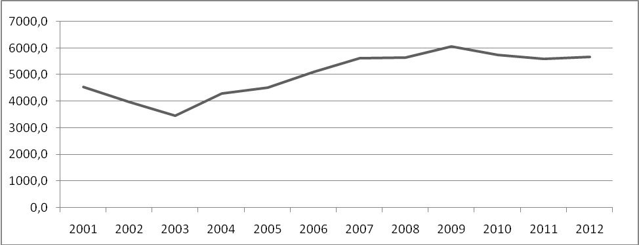

Рис. 12 Число лиц, состоящих на диспансерном наркологическом учете, чел. [38]

Наименьший уровень рассматриваемого показателя приходит на 2003 г. За 2003.г 3,6 тыс.человек состоят на учете в наркологических диспансерах г. Перми. Как мы видим, начиная с 2003 г. наблюдается стабильный рост числа лиц, состоящих на диспансерном наркологическом учете. В 2009 г., данный показатель достигает наивысшего значения за рассматриваемый период – 6059 чел. Далее, на протяжении трех лет происходит незначительное снижение показателя, и к концу 2012 года на территории г. Перми на диспансерном наркологическом учете состоит уже 5,6 тыс. граждан.

Величина прожиточного минимума также может оказывать влияние на количество совершенных преступлений. Изменение величины прожиточного минимума повлечет за собой изменения средней величины заработной платы, а это, как было предположено ранее, повлечет за собой изменения числа совершенных на территории города тяжких и особо тяжких преступлений.

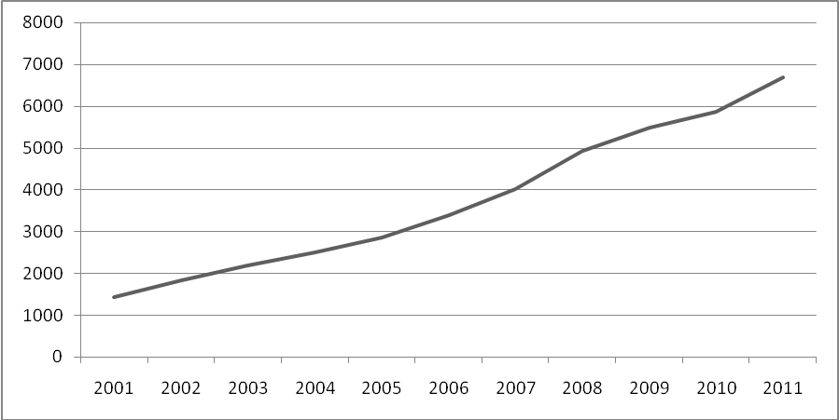

Рис. 13 Величина прожиточного минимума в среднем на душу населения за 2001-2011 гг., руб. [38]

Как показано на рис. 13, величина прожиточного минимума в среднем на душу на селения в г. Перми в течение всего рассматриваемого периода увеличивалась. В 2001 г. данный показатель составлял 1425 руб. в среднем на душу населения. За десять лет прожиточный минимум среднестатистического жителя г. Перми увеличился на 5265 и в 2012 г. составил 6690 руб.

С показателем величины прожиточного минимума тесно связан показатель, отражающий среднюю стоимость потребительской корзины. Изменение величины данного показателя отражает изменение цен на основные продукты потребления индивида. При росте цен на основные продукты питания и услуги, уровень преступности может вырасти, так как в случае если цены будут расти быстрее, чем средняя величина заработной платы населения, у определенной группы индивидов не будет возможности полноценно обеспечить свою жизнь. Как мы видимо на рис. 14, величина средней стоимости потребительской корзины в г. Перми на протяжении всего рассматриваемого промежутка времени возрастает. Так, если в 2001 г. средняя стоимость потребительской корзины составляла 1351 руб., то к 2012 г. данный показатель увеличился на 4874 руб. и стал равен 6225 руб.

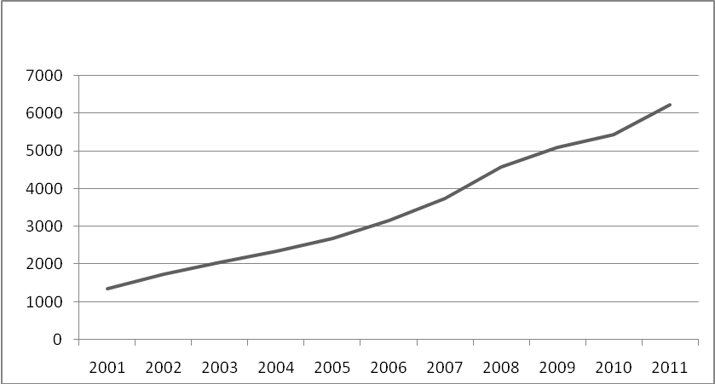

Рис.14 Средняя стоимость потребительской корзины за 2001-2011 гг., руб. [38]

Численность населения города также может оказать влияние на число совершенных тяжких и особо тяжких преступлений. С увеличением численности населения соответственно растет число жертв и число лиц совершающих преступленияя.

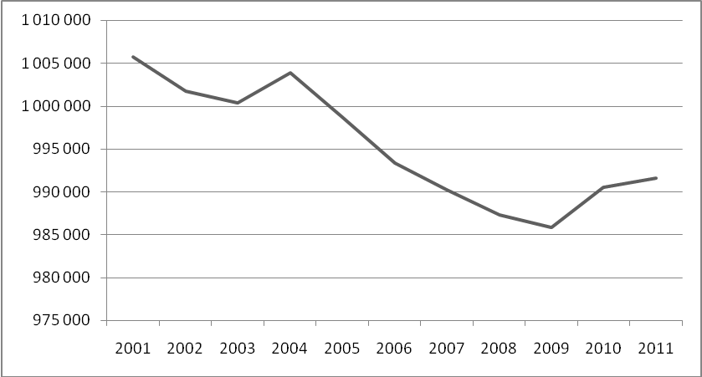

Рис.15 Численность населения г. Перми за 2001-2011 гг., чел. [38]

Как можно заметить на рис. 15, наибольшая численность населения за 2001-2011 гг. наблюдается в 2001 г. В этот год численность населения г. Перми составила 1 005 697 чел. Далее, на протяжении двух лет численность населения снижалась и к 2003 году составила 1 00 321 чел. Начиная с 2004 г. происходит стремительное снижение численности населения города и к 2009 г. данный показатель достиг уровня в 985 806. Не смотря на это, в следующие два года численность населения росла и к 2011 на территории г. Перми проживало уже 991 516 чел.

После того,как был представлен анализ факторов, которые могут оказывать влияние на количество совершенных тяжких и особо тяжких преступлений, мы переходим к следующему этапу исследования. Далее, нами будет построена регрессионная модель,получено уравнение регрессии, благодаря которому мы сможем ответить на главный вопрос,поставленный в начале работы, а также будут предложложены возможные пути решения данной проблемы.

## Исследование преступности в регионах Российской Федерации в Пермском крае

Одной из работ, в которой представлен эконометрический анализ преступности по всем регионам страны является исследование «Моделирование региональной преступности в России», (Шалдина, 2012). В данной работе автор определяет основные факторы, влияющие на уровень региональной преступности в России, выявляет зависимости между социально-экономическими факторами и видами преступной деятельности. В информационную базу исследования входят данные по 78 регионам РФ. Из рассмотрения исключены автономные округа в составе областей, краев, а также регионы, не имеющие полного набора данных. Рассматриваемый период данного исследования - 2007–2009 гг. В основе данного исследования лежит модель со случайными эффектами. Исследователем были построены 4 регрессионные модели, где в качестве зависимых переменных выступали следующие показатели: модель 1 – число лиц, без постоянного источника дохода, совершивших преступления, модель 2 – число тяжких и особо тяжких преступлений; модель 3 – число женщин, совершивших преступления; модель 4 – число преступлений, совершенных несовершеннолетними и при их соучастии (Табл.12).

Согласно модели 1, в которой в качестве зависимой переменной выступает переменная, отражающая количество лиц без постоянного дохода. Люди, не имеющие постоянной работы, а следовательно постоянного стабильного источника дохода более склонны к криминальной деятельности. На количество людей без постоянного источника дохода, совершающих преступления влияют заболевания психическими расстройствами, алкоголизм, наркомания, а также показатель, отражающий наличие высшего образования у индивида. Результаты данного исследования показывают, что при увеличении численности студентов на одну единицу, число преступлений возрастет на 21,456. Согласно модели 2, в которой зависимой переменной является количество совершенных тяжких и особо тяжких преступлений, при снижении дохода на одну денежную единицу количество преступлений данного типа увеличивается на 0,488. При этом, увеличение на одного больного алкоголизмом и наркоманией приводит к росту числа особо тяжких преступлений на 1,697 и 7,448 соответственно при постоянстве остальных факторов модели. На женскую преступность, уровень которой является зависимой переменной модели 3 оказывают влияние следующие факторы: численность студентов (коэффициент 4,205), употребление наркотиков (коэффициент 0,635) и алкоголя (коэффициент 0,552). По результатам модели 4 автор делает следующий вывод: при снижении среднедушевых денежных доходов на одну денежную единицу, число преступлений, совершаемых несовершеннолетними, увеличивается на 0,127. Главным выводом по этой модели является тот факт, что дети из семей с низким доходом чаще совершают преступления.

Проблема преступности в Пермском крае является одной из самых важных. Наибольший удельный вес в структуре преступности принадлежит кражам: в среднем за 1990-2008 гг. доля краж в общем объеме зарегистрированных преступлений составила 45,3%.

Для того чтобы определить, с чем связан такой высокий уровень преступности, исследователями уже был проведен социально-экономическое исследование факторов, которые оказывают влияние на число совершенных на территории края краж. Исследователями был рассмотрен временной промежуток с 2003 по 2008 гг., методом анализа являлся анализ пространственных рядов. В основе данного исследования лежит модифицированная модель, разработанная Ю.В. Андриенко, о которой говорилось ранее. Уравнение регрессии имеет следующий вид:

*Crime it = β0+β1*Pit+β2*Alcoholit+β3*Drugit+β4*Educationit+* (1)

*+β5*Incomeit+ β6*Unemplit+β7*Costsit+β9*Yit+ εit,,*

где

* индекс ‘t’ – год,
* индекс ‘i’ – номер района;
* Crime it – уровень преступности (кражи на 100 000 населения);
* P it – вероятность раскрытия преступления;
* Alcohol it - мера потребления алкоголя (психические и поведенческие расстройства, вызванные употреблением алкоголя, плюс употребление алкоголя с вредными последствиями в расчете на 100 000 населения);
* Drug it – мера потребления наркотиков (психические и поведенческие расстройства, вызванные употреблением наркотиков, плюс употребление наркотиков с вредными последствиями в расчете на 100 000 населения);

Результаты данного регрессионного анализа приведены ниже (Табл. 3). Как можно заметить, на количество совершенных краж оказывает влияние ряд факторов. Это уровень доходов населения, качество работы правоохранительных органов, раскрываемость преступлений, финансирование органов охраны правопорядка, незанятости трудоспособного населения.

Таблица 3

Исследование социально-экономических факторов, влияющих на совершение краж на территории Пермского края

|  |  |  |  |  |
| --- | --- | --- | --- | --- |
|  | 2003 | | 2008 | |
| Adjusted R Square | ,923 | | ,883 | |
| Значимость | + | | + | |
|  | Unstandardized Coefficients | Standardized Coefficients | Unstandardized Coefficients | Standardized Coefficients |
| certanty | -17,215 | -,505 | -26,346 | -,820 |
| costs | ,013 | ,279 | ,039 | ,822 |
| urban_population | -,686 | -,033 | ,574 | ,024 |
| men_16_29 | -,004 | -,029 | -,050 | -,342 |
| unemployed | ,044 | ,918 | ,061 | 1,063 |
| higher_educated | ,008 | ,059 | -,052 | -,318 |
| income | ,001 | ,263 | ,001 | ,435 |
| drugs | ,000 | -,015 | -,004 | -,041 |
| alcohol | ,000 | -,016 | ,008 | ,110 |

С ростом уровня дохода увеличивается как доход потенциальной жертвы, иными словами добыча от кражи (эффект дохода), так и альтернативные издержки совершения преступления, то есть того дохода в легальном секторе, от которого преступник отказывается (эффект замещения). Как мы видим, согласно данным по Пермскому краю эффект дохода превосходит эффект замещения, иначе говоря, преступники выгоднее совершить кражу, чем получить доход от работы в легальном секторе.

Факторы, отражающие качество работы правоохранительных органов, оказывают разнонаправленное влияние на уровень преступлений. При росте раскрываемости преступлений, у преступника снижается вероятность получения выгоды от совершения преступления. При этом увеличивается вероятность ареста, а следовательно и получения наказания за совершенную кражу. Это оказывает сдерживающий эффект на количество совершаемых краж.

Особое внимание исследователей обращают на себя результаты исследования, связанные с влиянием финансирования органов правопорядка на количество совершаемых краж. Предполагается, что увеличение расходов на финансирование правоохранительной деятельности должно улучшить их функционирование, повысить качество работы сотрудников полиции, а, следовательно, количество совершаемых преступлений, в том числе краж, должно снижаться.

Однако мы видим, что коэффициент переменной costs положительный и равен 0,13. Данный результат регрессионного анализа можно интерпретировать следующим образом. В последние 15 лет финансирование органов правопорядка находилось на довольно низком уровне. Следствием этого является большое количество незарегистрированных преступлений, возрастает латентная преступность. С ростом финансирования улучшится работа сотрудников правопорядка, а, следовательно, увеличится число зарегистрированных преступлений. При этом, общее число совершенных краж может снизиться. Именно поэтому, согласно данной модели, рост финансирования органов правопорядка приведет к росту зарегистрированных преступлений. В дальнейшем, при постоянном финансировании, а также при ежегодном увеличении расходов на деятельность органов правопорядка, данная проблема должна быть решена – количество совершенных краж, так же как и уровень латентной преступности будут снижаться.

Между переменной, отражающей количество незанятого трудоспособного населения, и количеством совершенных на территории города краж также наблюдается положительная зависимость. В начале данного исследования, автор делает предпосылку о том, что незанятое трудоспособное население относится к так называемой «группе риска», то есть безработные граждане являются потенциальными преступниками. К данной категории относятся граждане трудоспособного возраста, которые заняты в легальном секторе и при этом не предпринимающие попыток найти в нём работу. К незанятому трудоспособному населению также относятся граждане, занятые в теневом секторе экономики, однако, существует большая вероятность того, что некоторые граждане из данной «группы риска» будет совершать противоправные действия для обеспечения себя жизненными средствами.

Что касается Пермского края, еще одной причиной высокого уровня преступности можно назвать высокую численность иногородних лиц, уже отбывших наказание в местах лишении свободы. Пермский край, точнее его северная часть, исторически является местом расположения нескольких учреждений ГУФСИН. Таким образом, лица, которые отбыли наказание на территории Пермского края, затем не возвращаются в свои города, а «оседают» в регионе. В последние годы, органами управления Пермского края были предприняты меры по значительному сокращению численности граждан, отбывающих наказание на территории Пермского края. Правительство края проводит политику, согласно которой в учреждениях ГУФСИН должны отбывать наказание только лица, совершившие преступления на территории Пермского края. Все эти меры приведут к снижению числа учреждений ГУФСИН на территории края и к последующему снижению уровня преступности в регионе.

Среди жителей г. Перми был проведет социологический опрос, связанный криминогенной ситуацией в городе. Согласно мнению респондентов, основными причинами, по которым индивид может совершить преступление являются: злоупотребление алкоголем и наркотиками (61,8%); плохое воспитание в семье или же его отсутствие (57,6%); влияния «улицы», компании (51,8%); нищеты, бедности в семье (40,6%); резкое ухудшение качества жизни: например, потеря работы, семьи, смерть близкого и т.п. (35,9%); воздействие средств массовой информации, пропаганды насилия (24,4%); эмоциональная неустойчивость (14,4%); недочеты в воспитании педагогами в школе, детских садах (9,4%); генетическая предрасположенность к преступлениям (8,1%).

Основными методами по борьбе с высоким уровнем преступности, респонденты считают запрет продажи алкоголя в ночное время (59,0%), установка средств слежения в общественных местах (55,3%), продажа бывших в употреблении вещей только через специальные организации (48,9%), ужесточение наказаний за преступления (42,2%), принудительная высылка из Пермского края всех преступников-рецидивистов (25,8%).

# Глава 3. Определение факторов, влияющих на уровень преступности в г. Пермь

## Корреляционный анализ данных

В начале, проведем корреляционный анализ, который покажет связь каждого из факторов с переменной «количество совершенных тяжких и особо тяжких преступлений». После построения корреляционной матрицы (Табл.13), мы проводим анализ, в ходе которого нами были определены те факторы, которые совершенно не коррелируют с рассматриваемой переменной. Убираем из рассмотрения переменные, у которых линейная взаимосвязь с числом совершенных тяжких и особо тяжких преступлений близка к нулю. Это переменные, отражающая изменение численности населения г. Пермь за рассматриваемый период (коэффициент корреляции r = 0.01) и показатель раскрываемости преступлений (коэффициент корреляции r = 0.06). Данные факторы исключаются из дальнейшего исследования. Итак, мы оставили 11 значимых объясняющих переменных:

1. Средняя величина заработной платы в г. Пермь
2. Денежные доходы населения, всего (млн.руб)
3. Денежные расходы населения, всего (млн.руб)
4. Прожиточный минимум в среднем на душу населения (руб.)
5. Средняя стоимость потребительской корзины (руб.)
6. Сумма выплаченных за год субсидий (тыс.руб.)
7. Сумма выплаченных за год пособий ( тыс.руб.)
8. Сумма выплаченных за год пенсий (тыс.руб.)
9. Количество официально зарегистрированных безработных (чел.)
10. Количество зарегистрированных в течение года на территории г. Перми преступлений (ед.)
11. Уровень наркомании в г. Пермь

Теперь проанализируем тесноту линейной взаимосвязи между этими переменными и при необходимости исключим мультиколлинеарность (Табл.14). В ходе данного анализа, нами были исключены переменные, отражающие прожиточный минимум в среднем на душу населения и величину доходов населения города, так как степь тесноты взаимосвязи данных показателей с показателем «средняя величина заработной платы» равна 99% и 92% соответственно. Также, из дальнейшего анализа исключены переменные «сумма выплаченных за год субсидий», «сумма выплаченных за год пенсий», «сумма выплаченных за год пособий». У всех этих переменных высокая степень тесноты взаимосвязи, что может привести к неверным выводам по итогам исследования.

Таким образом, в дальнейшем, для построения модели преступности г. Пермь и для выведения уравнения регрессии, нами будет использоваться набор из следующих 6 факторов:

1. Средняя величина заработной платы в г. Пермь
2. Денежные расходы населения, всего (млн.руб)
3. Средняя величина потребительской корзины (руб.)
4. Количество официально зарегистрированных безработных (чел.)
5. Количество зарегистрированных в течение квартала на территории г. Перми преступлений (ед.)
6. Уровень наркомании в г. Пермь

## Построение и верификация модели

После того, как мы исключили все переменные, которые не подходят для дальнейшего анализа, перейдем непосредственно к построению регрессионной модели. Построенная нами регрессионная модель описывается следующим уравнением:

*yi = α+ xi β* (2)

где *yi* — зависимая переменная, *xi* — набор объясняющих (независимых) переменных; *α* — константа.

Зависимой переменной будет являться количество совершенных за квартал тяжких и особо тяжких преступлений. В качестве факторов, оказывающих влияние на зависимую переменную, в нашей модели будут выступать: уровень раскрываемости преступлений, средняя величина заработной платы, уровень наркомании в г. Пермь, денежные расходы населения, количество официально зарегистрированных безработных и количество зарегистрированных в течение квартала на территории г. Перми преступлений. Период, который мы рассматриваем в данном исследовании – 12 лет (2001-2012 гг.). Данные, которые были собраны нами для анализа преступности в г. Перми являются квартальными. Таким образом, в нашей регрессионной модели будет 48 наблюдений.

Первый вариант модели для выявления наиболее значимых факторов, влияющих на количество совершенных тяжких и особо тяжких преступлений (модель I) включает в себя все факторы, выбранные нами после корреляционного анализа и проверки на мультиколлинеарность.

Таблица 4

Факторы, влияющие на количество совершенных тяжких и особо тяжких преступлений модели I

|  |  |  |  |  |
| --- | --- | --- | --- | --- |
| Переменная | Coefficient | Std. Error | t-Statistic | Prob. |
| Величина заработной платы | -0.086054 | 0.029870 | -2.880909 | 0.0063 |
| Количество официально зарегистрированных безработных | -0.013978 | 0.022603 | -0.618424 | 0.5397 |
| Показатель наркотизации общества | -0.027699 | 0.077397 | -0.357885 | 0.7223 |
| Размер потребительской корзины | 0.056057 | 0.267366 | 0.209665 | 0.8350 |
| Общее число преступлений | 0.251692 | 0.016178 | 15.55782 | 0.0000 |
| Расходы населения | 0.017449 | 0.013317 | 1.310210 | 0.1974 |
| Константа | -8.238445 | 455.8567 | -0.018072 | 0.9857 |
| R-squared | 0.965063 |
| Adj.R-squared | 0.959950 |

Как мы видим, в построенной нами модели (Табл.4) всего 2 значимые переменные: средняя величина заработной платы (ZP) и количество зарегистрированных в течение квартала на территории г. Перми преступлений (Prestup). Показатель значимости данных факторов в модели соответственно равен 0,0063 (0,63%) и 0 (0%). Наибольшее значение показателя Probability наблюдается у переменной, описывающей величину потребительской корзины (POTRKORZ). Показатель Probability у данного фактора равен 0,835

Значимость фактора, отражающего количество зарегистрированных в течение квартала на территории г. Перми преступлений равна нулю, а показатели R-squared и Adj.R-squared близки к единице (0,965063 и 0,95995 соответственно). Данный факт говорит нам о возможном наличии в модели эндогенности переменных. Следующим нашим шагом будет исключение данной переменной из дальнейшего рассмотрения и построения второй модели. После того, как мы исключили из дальнейшего исследование переменную, отражающую общее количество совершенных преступлений, мы строим новую регрессионную модель.

Второй вариант модели для выявления наиболее значимых факторов, влияющих на количество совершенных тяжких и особо тяжких преступлений (модель II) будет содержать зависимую переменную, а также 5 факторов, которые могут оказывать влияние на количество совершенных тяжких и особо тяжких преступлений: средняя величина заработной платы в г. Пермь, денежные расходы населения, средняя величина потребительской корзины, количество официально зарегистрированных безработных, уровень наркомании в г. Пермь (Табл.5).

Первое на что мы смотрим в данной модели – это показатели R-squared и Adj.R-squared. При исключении переменной PRESTUP, которая отражает общее число совершенных на территории города преступлений, данные показатели значительно уменьшились (0, 75881 и 0, 730097 соответственно). Как мы можем заметить, количество значимых переменных в модели увеличилось. Теперь данных переменных две: средняя величина заработной платы в г. Пермь и денежные расходы населения. Значения показателя Probability соответственно равны 0,0615 (6,15%) и 0,0997 (9,97%). Фактором с самым высоким показателем Probability в данной модели является переменная, показывающая величину потребительской корзины в г. Пермь (POTRKORZ). Значимость данного фактора в построенной нами регрессии равна 81,83%. Исходя из этого, нами принимается решение исключить из дальнейшего исследования данную переменные.

Таблица 5

Факторы, влияющие на количество совершенных тяжких и особо тяжких преступлений модели II

|  |  |  |  |  |
| --- | --- | --- | --- | --- |
| Переменная | Coefficient | Std. Error | t-Statistic | Prob. |
| Величина заработной платы | -0.147650 | 0.076859 | -1.921058 | 0.0615 |
| Количество официально зарегистрированных безработных | -0.013904 | 0.058676 | -0.236956 | 0.1356 |
| Показатель наркотизации общества | -0.280042 | 0.196461 | -1.425435 | 0.1614 |
| Размер потребительской корзины | -3.020645 | 0.467106 | -6.466727 | 0.8138 |
| Расходы населения | 0.180397 | 0.021352 | 8.448523 | 0.0997 |
| Константа | 5258.348 | 792.5712 | 6.634543 | 0.0000 |
| R-squared | 0. 75881 |
| Adj.R-squared | 0.730097 |

Третья регрессионная модель для выявления наиболее значимых факторов, влияющих на количество совершенных тяжких и особо тяжких преступлений (модель III), которую мы построим в ходе данного исследования, будет включать зависимую переменную (tyazh), а также 4 фактора: средняя величина заработной платы в г. Пермь, денежные расходы населения, уровень наркомании в городе и количество официально зарегистрированных безработных.

В построенной модели (Табл.6) единственной незначимой переменной является показатель величины расходов граждан. Показатель Probability у данного фактора равен 0,6809, поэтому данная переменная будет исключена из дальнейшего анализа.

Таблица 6

Факторы, влияющие на количество совершенных тяжких и особо тяжких преступлений модели III

|  |  |  |  |  |
| --- | --- | --- | --- | --- |
| Переменная | Coefficient | Std. Error | t-Statistic | Prob. |
| Величина заработной платы | -0.428394 | 0.088549 | -4.837912 | 0.0166 |
| Количество официально зарегистрированных безработных | -0.215724 | 0.069372 | -3.109669 | 0.0033 |
| Показатель наркотизации общества | 0.099365 | 0.261774 | 0.379585 | 0.1961 |
| Расходы населения | 0.091908 | 0.022885 | 4.016026 | 0.6809 |
| Константа | 2800.042 | 970.9678 | 2.883764 | 0.0061 |
| R-squared | 0.518663 |
| Adj.R-squared | 0.473887 |

Таким образом, в нашем распоряжении остаются 3 фактора: средняя величина заработной платы в г. Пермь, количество официально зарегистрированных безработных и уровень наркомании в г. Пермь. Как мы видим, в данной модели для выявления наиболее значимых факторов, влияющих на количество совершенных тяжких и особо тяжких преступлений (модель VI) все переменные являются значимыми. Значение показателя Probability ни у одной из переменных не превышает 5% (Табл.7).

Таблица 7

Факторы, влияющие на количество совершенных тяжких и особо тяжких преступлений модели IV

|  |  |  |  |  |
| --- | --- | --- | --- | --- |
| Переменная | Coefficient | Std. Error | t-Statistic | Prob. |
| Величина заработной платы | -0.084527 | 0.026168 | -3.230165 | 0.0023 |
| Количество официально зарегистрированных безработных | 0.166048 | 0.079130 | -2.098421 | 0.0416 |
| Показатель наркотизации общества | 0.556066 | 0.273328 | 2.034427 | 0.0480 |
| Константа | 1414.574 | 1052.140 | 1.344474 | 0.1857 |
| R-squared | 0,338122 |
| Adj.R-squared | 0,292994 |

Таким образом мы можем сделать вывод о том, что наибольшее влияние на число совершенных тяжких и особо тяжких преступлений согласно нашей регрессионной модели оказывают три фактора – это средняя величина заработной платы в г. Пермь, количество официально зарегистрированных безработных и уровень наркомании в г. Пермь.

После того, как мы построили регрессионную модель, необходимо проверить выполнение в данной модели основных предположений Гаусса-Маркова. Проверка выполнения основных предположений Гаусса-Маркова включает в себя графический анализ, а также проведение соответствующих тестов, в т.ч. тест White, Durbin-Watson и др.

Для начала проанализируем остатки данной модели. Остатки должны быть [независимыми](http://www.machinelearning.ru/wiki/index.php?title=%D0%92%D1%8B%D0%B1%D0%BE%D1%80%D0%BA%D0%B0) [нормально распределенными](http://www.machinelearning.ru/wiki/index.php?title=%D0%9D%D0%BE%D1%80%D0%BC%D0%B0%D0%BB%D1%8C%D0%BD%D0%BE%D0%B5_%D1%80%D0%B0%D1%81%D0%BF%D1%80%D0%B5%D0%B4%D0%B5%D0%BB%D0%B5%D0%BD%D0%B8%D0%B5) [случайными величинами](http://www.machinelearning.ru/wiki/index.php?title=%D0%9C%D0%BD%D0%BE%D0%B3%D0%BE%D0%BC%D0%B5%D1%80%D0%BD%D0%B0%D1%8F_%D1%81%D0%BB%D1%83%D1%87%D0%B0%D0%B9%D0%BD%D0%B0%D1%8F_%D0%B2%D0%B5%D0%BB%D0%B8%D1%87%D0%B8%D0%BD%D0%B0) с нулевым [средним](http://www.machinelearning.ru/wiki/index.php?title=%D0%9C%D0%BD%D0%BE%D0%B3%D0%BE%D0%BC%D0%B5%D1%80%D0%BD%D0%B0%D1%8F_%D1%81%D0%BB%D1%83%D1%87%D0%B0%D0%B9%D0%BD%D0%B0%D1%8F_%D0%B2%D0%B5%D0%BB%D0%B8%D1%87%D0%B8%D0%BD%D0%B0). Построив ковариационную матрицу (Табл.9), мы можем увидеть, что ковариация между остатками и нашими переменными близка к нулю, это говорит нам о выполнении второго условия Гаусса-Маркова. Математическое ожидание остатков также близко к нулю (Рис.13), что является выполнением первого условия Гаусса-Маркова



Рис. 16. График остатков регрессионной модели

Таблица 8

Ковариационная матрица модели

|  |  |  |  |  |
| --- | --- | --- | --- | --- |
|  | Остатки в модели | Величина заработной платы | Количество официально зарегистрированных безработных | Показатель наркотизации общества |
| Остатки в модели | 480299.9 | 1.11E-08 | 1.49E-09 | 1.47E-09 |
| Величина заработной платы | 1.11E-08 | 64395244 | 4763972. | 5369570. |
| Количество официально зарегистрированных безработных | 1.49E-09 | 4763972. | 2132760. | 471542.4 |
| Показатель наркотизации общества | 1.47E-09 | 5369570. | 471542.4 | 596954.2 |

Дисперсия случайной ошибки постоянна для всех наблюдений, то есть )=. Соблюдение этого условия называется гомоскедастичностью. В нашем случае дисперсия ошибок не является постоянной величиной. Докажем это, выполнив тест Уайта. В качестве основной гипотезы выдвигается гипотеза о гомоскедастичности модели , а в качестве альтернативной гипотезы выдвигается гипотеза о гетероскедастичности. В программе Eviews мы получаем значение вероятности (probability) принятия первой гипотезы (Табл.9)



Таблица 9

Тест Уайта

|  |  |  |  |
| --- | --- | --- | --- |
| F-statistic | 6.491871 | Prob. F(9,38) | 0.0000 |
| Obs*R-squared | 29.08410 | Prob. Chi-Square(9) | 0.0006 |
| Scaled explained SS | 12.42333 | Prob. Chi-Square(9) | 0.1905 |

Далее проверим построенную нами модель на значимость коэффициентов.. Выдвинем гипотезу Н0: С(2)=0, С(3)=0, С(4)=0. Для начала составим уравнение нашей модели: TYAZH = 1414.574 – 0,084527 * ZP + 0.166048 * BEZRAB + 0.556066 * NARK

Таблица 10

Тест Вальда

|  |  |
| --- | --- |
| Test Statistic | Probability |
| F-statistic | 0.0000 |
| Chi-square | 0.0000 |

Рассмотрев значение показателя Probability (Табл.10) мы можем сделать вывод что все 3 параметра в нашей модели влияют на переменную, отражающую число совершенных тяжких и особо тяжких преступлений,

Тест Чоу позволяет проверить гипотезу о двух различных уравнениях регрессии для разных подвыборок (Таб.11). Нулевой гипотезой теста Чоу является утверждение об отсутствии структурной изменчивости коэффициентов регрессии. Другими словами, если разделить нашу выборку пополам, будут ли присутствовать сильные структурные сдвиги. Если значение показателя probability < 0,05 следовательно отвергаем нулевую гипотезу об отсутствии структурных сдвигов

Таблица 11

Тест Чоу

|  |  |  |  |
| --- | --- | --- | --- |
| F-statistic | 53.79134 | Prob. F(4,40) | 0.0000 |
| Log likelihood ratio | 88.94556 | Prob. Chi-Square(4) | 0.0000 |
| Wald Statistic | 215.1654 | Prob. Chi-Square(4) | 0.0000 |

После того, как мы построили регрессионную модель, а также произвели ее верификацию, составим уравнение регрессии, чтобы определить, как именно каждый из параметров влияет на количество совершаемых тяжких и особо тяжких преступлений. Уравнение регрессии будет иметь следующий вид:

TYAZH = 1414.574 – 0,084527 * ZP + 0.166048 * BEZRAB + 0.556066 * NARK

Данное уравнение можно интерпретировать следующим образом: переменная TYAZH имеет прямую зависимость с переменной NARK, показывающей число лиц, состоящих на диспансерном наркологическом учете в г. Перми и обратную зависимость с переменными ZP и BEZRAB, которые отражают величину среднемесячной начисленной заработной платы работников организаций г. Перми, не относящихся к субъектам малого предпринимательства и официально зарегистрированных безработных соответственно. При снижение средней величины заработной платы на 0,08 руб. количество совершенных тяжких и особо тяжких преступлений возрастет на единицу. При увеличении числа лиц состоящих на диспансерном наркологическом учете в г. Перми на 0,55606, число совершенных тяжких и особо тяжких преступлений также возрастет на единицу. Все эти изменения произойдут при условии, что остальные переменные не будут меняться.

Таким образом, по результатам нашего исследования мы можем сделать следующие выводы: наибольшее влияние на количество совершенных тяжких и особо тяжких преступлений оказывает влияние число лиц, которые состоят на учете в наркологических диспансерах. Это можно объяснить следующим образом: подавляющее большинство лиц, употребляющих наркотические и психотропные вещества, не имеют постоянных источников легального заработка. При этом, денежные средства данным лицам необходимы регулярны, вследствие чего происходят кражи чужого имущества, грабежи, разбойные нападения. Уровень наркотизации пермского общества в последние годы не снижается. Это является одной из основных причин высокого уровня преступности, как в регионе, так и в краевой столице.

## Пути решения проблемы

Для начала определим, какие вообще можно предложить методы для профилактики тяжких и особо тяжких преступлений против личности. К основным направлениям такой профилактики преступлений относятся:

1. Меры по борьбе с алкоголизмом и наркоманией. В реализацию этих мер в первую очередь входит увеличение количества профилактических мероприятий в отношении лиц, состоящих в так называемой «группе риска», субъектам которой грозит приобщение к употреблению алкоголя и других наркотиков; создание условий для эффективного избавления реабилитации зависимых от алкоголя и наркотических веществ; организация строгого контроля за легальным оборотом наркотических средств; формирование системы органов, функцией которых будет являться пресечение незаконного оборота наркотиков.
2. Оперативное реагирование на информацию о правонарушениях, совершаемых на почве семейных и других бытовых конфликтов, которые могут перерасти в убийства.
3. Обеспечение эффективной охраны общественного порядка на улицах и в других общественных местах. Это в первую очередь связанно с улучшением системы видеофиксации в городе. Несмотря на то, что центральные улицы города оснащены камерами наружного видеонаблюдения, на данный момент их недостаточно для того, чтобы обеспечить эффективную охрану правопорядка. Также необходимо увеличить численность штата сотрудников, патрулирующих улицы города в вечернее и ночное время.
4. Пресечение криминогенных влияний рецидивистов и профессиональных преступников на несовершеннолетних и молодежь, повышение качества профилактической работы в маргинальной среде;
5. Активизация борьбы с фактами незаконного изготовления, сбыта, хранения и ношения холодного и огнестрельного оружия, с его хищениями. Необходимо организовывать специальные мероприятия, в ходе которых граждане смогут безнаказанно сдать в полицию незаконно хранящиеся у них оружие. Также необходимо усилить меры по контролю над продажей огнестрельного оружия.

Реализация данных мер профилактики тяжких и особо тяжких преступлений будет способствовать тому, что количество совершенных преступлений данного типа стабилизируется, а с течением времени станет снижаться.

Согласно итогам проведенного нами исследования, одной из основных причин совершения тяжких и особо тяжких преступлений является высокая степень наркотизации общества. Остро строит проблема наркомании и употребления алкоголя среди несовершеннолетних. Так, согласно опросам две трети подростков употребляют алкоголь регулярно, а доля группы, рискующей быть вовлеченной в среду наркоманов, составляет 15% [4, С. 56]. Одним из путей решения этой действительно острой проблемы должно стать выявление на ранней стадии неблагополучных семей, нахождение ребенка в которых опасно и может привести к его криминальному поведению. Поэтому, на ближайшие годы, правительство города должно поставить перед собой цель существенно сократить число детей, находящихся в социально опасном положении, а также уменьшить число детей, находящихся в детских домах. Следует отметить, что по числу усыновления детей и устройства их в семьи в последние годы Пермский край занимает лидирующие позиции в стране.

Также, правительству края необходимо приобрести необходимую технику, в частности, передвижные станции медицинского освидетельствования. Данные станции необходимы для обеспечения оперативных выездов медицинского персонала на требуемое место (место проведения рейда, бары, дискотеки и пр.) с целью проведения медицинского освидетельствования лиц, находящихся в состоянии наркотического или алкогольного опьянения, употребляющих психоактивные вещества на улицах и в иных общественных местах. Выявление лиц, употребивших наркотические и психотропные вещества и последующее их отправление в соответствующее медучреждение может существенно снизить как число лиц, постоянно употребляющих данные вещества, так и число преступления, совершенной этой группой лиц

Кроме того, еще одним немаловажным шагом на пути к снижению числа тяжких и особо тяжких преступлений может стать возвращение в городе таких учреждений, как вытрезвители. В данных медицинских учреждениях, вплоть до их выздоровления, будут содержаться лица, находящиеся в состоянии средней степени [алкогольного опьянения](http://ru.wikipedia.org/wiki/%D0%90%D0%BB%D0%BA%D0%BE%D0%B3%D0%BE%D0%BB%D1%8C%D0%BD%D0%BE%D0%B5_%D0%BE%D0%BF%D1%8C%D1%8F%D0%BD%D0%B5%D0%BD%D0%B8%D0%B5). Напомним, что в данный момент, граждане, которые находятся в состоянии средней и лёгкой степени опьянения доставляются в терапевтические отделения г. Перми либо по месту их прописки, либо по месту, в котором они были задержаны. При этом лица, находящиеся в состоянии сильного алкогольного опьянения представляют наибольшую угрозу здоровью и жизни медицинских работников данных учреждений. В первую очередь это касается женщин, так как именно они представляют большинство сотрудников, работающих в терапевтически. Также, лица, находящиеся в состоянии алкогольного опьянения представляют угрозу для других пациентов и больничного имущества. В связи с этим, возникает угроза совершения преступлений. Возвращение вытрезвителей могло бы решить данную проблему.

Еще одним фактором, который оказывает влияние на количество совершенных тяжких и особо тяжких преступлений на территории г. Перми является число официально зарегистрированных безработных. Отсутствие стабильного дохода, постоянного легального места работы – все это толкает граждан на совершение тяжких и особо тяжких преступлений. В основном, это такие виды правонарушений, как кражи, грабежи, разбойные нападения. Именно поэтому, правительство города должно уделять особое внимание данной проблеме.

В качестве возможных путей решения данной проблемы можно предложить следующие: создание новых рабочих мест, содействие малому и среднему бизнесу, подготовка и переподготовка кадров, субсидированная занятость, миграционная политика и общественная работы. Также необходимо регулярное проведение органами службы занятости г. Перми мероприятий по обеспечению занятости населения и социальной поддержке безработных граждан, повышению качества и доступности государственных услуг. Еще одним важным фактором на пути решения проблемы трудоустройства населения является обеспечение качественного функционировании биржи труда. Биржа труда должна вести учет безработных, а также оказывать помощь в их трудоустройстве. Кроме того, необходимо вести контроль за установлением права на получение пособия по безработице и его утратой.

Особое внимание правительство города должно обратить на трудоустройство молодежи. Молодые люди, окончившие общеобразовательные школы, училища, техникумы, сталкиваются с проблемой трудоустройства. В рядах безработных около 50% приходится на молодежную группу (в возрасте до 29 лет). Возможным решением данной проблемы может стать принятие молодых людей на места работы без конкурса, но с испытательным сроком.

# Заключение

В данной исследовательской работе мы остановили свое внимание на «тяжких» и «особо тяжких преступлениях», поскольку именно они оказывают наибольший вред здоровью и жизни населения. Актуальность данной проблемы для г. Перми заключается в том, что количество совершенных тяжких и особо тяжких преступлений на территории города превышает аналогичный показателей большинства других городов страны.

В ходе проведения данной исследовательской работы были даны определение и криминалистическая характеристика тяжким и особо тяжким преступлениям. Также были рассмотрены социальные группы, наиболее часто совершающие тяжкие и особо тяжкие преступления.

Во второй части данной работы была выдвинута гипотеза относительно возможных факторов, влияющих на число совершаемых тяжких и особо тяжких преступлений. К данным факторам нами были отнесены: количество официально зарегистрированных безработных, уровень раскрываемости преступлений, средняя величина заработной платы, денежные доходы населения, денежные расходы населения, прожиточный минимум в среднем на душу населения, средняя стоимость потребительской корзины, сумма выплаченных за год субсидий, сумма выплаченных за год пособий, сумма выплаченных за год пенсий, количество зарегистрированных в течение года на территории города преступлений, численность населения г. Пермь и уровень наркомании в городе.

В ходе эконометрического исследования нами были отобраны переменные, оказывающие наибольшее влияние на количество совершенных тяжких и особо тяжких преступлений. Это количество официально зарегистрированных безработных, средняя величина заработной платы и показатель, характеризующий уровень наркомании в г. Перми. Самый высокий коэффициент, согласно построенной нами модели, у переменной, показывающей уровень наркомании в городе. По результатам проведенного регрессионного анализа, можно сделать вывод о том, что при увеличении числа лиц, состоящих на диспансерном наркологическом учете на единицу, количество тяжких и особо тяжких преступлений возрастет на 0,556. Коэффициенты переменных, отражающих количество безработных и величину заработной платы соответственно равны 0,166 и - 0,085.

В качестве основным мер по снижению числа тяжких и особо тяжких преступлений нами были предложение различные профилактические мероприятия, связанные со снижением числа лиц, принимающих наркотические и психотропные вещества. Кроме того, правительство города должно уделить значительное внимание проблеме безработицы, особенно среди молодежи. Решение в первую очередь данных проблем позволит снизить число тяжких и особо тяжких преступлений, что и являлось целью данной исследовательской работы.

# Список использованной литературы

**Нормативные правовые акты**

1. Уголовный кодекс РФ 1996 г. // Собрание Законодательства РФ. 1996, № 25. Ст. 2954 (в действующей редакции)

**Специальная литература**

1. Андриенко Ю.В. Экономика преступления: теоретическое и эмпирическое исследование определяющих факторов преступности / Андриенко Юрий Валерьевич. - М., 2003, - 133с.
2. Андриенко Ю.В. В поисках объяснения роста преступности в России в переходный период: криминометрический подход // Экономический журнал ВШЭ, том 5, №2, 2001. С.194-220.
3. Мезрин А.В., Нода А.С. Исследование криминогенной ситуации в Пермском крае: Стратегия борьбы с преступностью / под общ. ред. И.Н.Орлова – Пермь: Изд-во «ОТ и ДО», 2008.
4. Римашевская Н.М. Социальное "дно" общества   
   (Полностью статья "Бедность и маргинализация населения (социальное дно) опубликована в журнале "Социологические исследования" №4 2004)
5. Расторопов С.В. Преступления против здоровья человека // Законодательство. №2, 2004.
6. Шалдина А. В. Моделирование региональной преступности в России // Вестник ЮРГТУ (НПИ). 2012. № 1
7. Cepийные убийства и социальная агрессия // Материалы 2-й Международной научной конференции. Ростов н/Д. 1998. С. 59.
8. Becker G. Crime and Punishment: An Economic Approach // Journal of Political Economy, 76, 1968. P. 169-217.
9. Becker G. The Economics of Crime // Cross Sections, Fall 1995.
10. Bourguignon F. Crime, Violence and Inequiquitable Development, paper prepared for the Annual World Bank Conference on Development Economics, April 1999. Mimeo.
11. Eide, E. Economics of Criminal Behavior, in Bouckaert, Boudewijn and De Geest, Gerrit (eds.) // Encyclopedia of Law and Economics, Volume V. The Economics of Crime and Litigation, Cheltenham: Edward Elgar, 2000. p. 345-389.
12. Eide E. Economics of Crime: Deterrence and the Rational Offender // Contribution to economic analysis, No. 227, North-Holland, 1994. 334 p.
13. Entorf H., Spenger H. Socio-economic and Demographic Factors of Crime in Germany: Evidence from Panel Data of the German States – ZEV, Germany, Mimeo, 1998. 44 p.
14. Fajnzylber P., Lederman D. and N. Loayza Crime and Victimization: An Economic Perspective// Economia, Fall 2000. PP. 219-302.
15. Fajnzylber P., Lederman D. and N. Loayza. Determinants of Crime Rates in Latin America and World: An Empirical Assessment”, World Bank Latin American and Caribbean Studies. Viewpoints, The World Bank, 1998.
16. Fowlees R. and M. Merva. Wage inequality and criminal activity: An extreme bounds analysis, 1975-90, Criminology, Vol. 34, No.2, 1996. PP. 163-182.
17. Hellman D.A. and. Alper N.O. Economics of Crime, Simon & Schuster Custom Publishing, 1997. P.18.
18. Kelly M. Inequality and Crime, Review of Economics and Statistics, Vol. 82, Issue 4, 2000. PP. 540-554.
19. Mathur V.K. Economics of crime: an investigation of the deterrent hypothesiurban areas // Rev. Econ. Stat., 60, No. 3, Aug 1978. P. 459-466.
20. Soares R.R. Development, Crime, and Punishment: Accounting for the International Differences in Crime Rates, Department of Economics – University of Chicago, April 2001. Mimeo.
21. Van Kesteren J., Mayhew P., Nieuwbeerta P. Criminal Victimization in Seventeen Industrialized Countries: Key findings from the 2000 International Crime Victims Survey // UNICRI, 2001.
22. Wolpin K. A time series – cross section analysis of international variation in crime and punishment // Rev. Econ. Stat, Aug, 1980.

**Электронные ресурсы**

1. Доклад о развитии человеческого потенциала в Пермском крае: [Электронный ресурс]: Режим доступа: <http://blog59.ru/>
2. Международная экономическая статистика: [Электронный ресурс]: Режим доступа: <http://statinfo.biz/>
3. Отчет о состоянии преступности в Пермском крае в за 2001-2012: [Электронный ресурс]: Режим доступа: <http://statinfo.biz/HTML/M195F9975A1776L1.aspx>
4. Министерство внутренних дел Российской Федерации: [Электронный ресурс]: Режим доступа: <http://mvd.ru/>
5. Отчет о состоянии преступности на территории Российской Федерации за 2003 г.: [Электронный ресурс]: Режим доступа: <http://mvd.ru/presscenter/statistics/reports/item/209710/>
6. Отчет о состоянии преступности на территории Российской Федерации за 2004 г.: [Электронный ресурс]: Режим доступа: <http://mvd.ru/presscenter/statistics/reports/item/209698/>
7. Отчет о состоянии преступности на территории Российской Федерации за 2005 г.: [Электронный ресурс]: Режим доступа: <http://mvd.ru/presscenter/statistics/reports/item/209686/>
8. Отчет о состоянии преступности на территории Российской Федерации за 2006 г.: [Электронный ресурс]: Режим доступа: <http://mvd.ru/presscenter/statistics/reports/item/209676/>
9. Отчет о состоянии преступности на территории Российской Федерации за 2007 г.: [Электронный ресурс]: Режим доступа: <http://mvd.ru/presscenter/statistics/reports/item/209664/>
10. Отчет о состоянии преступности на территории Российской Федерации за 2008 г.: [Электронный ресурс]: Режим доступа: <http://mvd.ru/presscenter/statistics/reports/item/209652/>
11. Отчет о состоянии преступности на территории Российской Федерации за 2009 г.: [Электронный ресурс]: Режим доступа: <http://mvd.ru/presscenter/statistics/reports/item/209641/>
12. Отчет о состоянии преступности на территории Российской Федерации за 2010 г.: [Электронный ресурс]: Режим доступа: <http://mvd.ru/presscenter/statistics/reports/item/209732/>
13. Отчет о состоянии преступности на территории Российской Федерации за 2011 г.: [Электронный ресурс]: Режим доступа: <http://mvd.ru/presscenter/statistics/reports/item/209743/>
14. Отчет о состоянии преступности на территории Российской Федерации за 2012 г.: [Электронный ресурс]: Режим доступа: <http://mvd.ru/presscenter/statistics/reports/item/804701/>
15. Территориальный орган Федеральной службы статистики по Пермскому краю: [Электронный ресурс]: Режим доступа: <http://permstat.gks.ru/>
16. Федеральная служба государственной статистики: [Электронный ресурс]: Режим доступа: <http://www.gks.ru/>

**Фондовые материалы**

1. Полибин В. В. Домашняя контрольная работа по эконометрике на тему «Построение множественной регрессии» 2011.

# Приложение

Таблица 12

Результаты модели со случайными эффектами

|  |  |  |  |  |
| --- | --- | --- | --- | --- |
| Факторы | Номер модели | | | |
| 1 | 2 | 3 | 4 |
| Численность больных с диагнозом  «Психические расстройства  и расстройства поведения» | 1,139**  (0,474) | 1,085  (0,803) | 0,214  (0,154) | 0,319**  (0,137) |
| Численность больных  с диагнозом «Алкоголизм» | 1,839***  (0,252) | 1,697***  (0,419) | 0,552***  (0,079) | 0,302***  (0,071) |
| Численность больных  с диагнозом «Наркомания» | 2,14***  (0,717) | 7,448***  (1,251) | 0,635***  (0,241) | 0,622***  (0,215) |
| Численность студентов государственных (муниципальных) ВУЗов | 21,456***  (4,207) | 51,425***  (6,618) | 4,205***  (1,244) | 0,066  (1,119) |
| Среднедушевые денежные доходы | –0,049  (0,078) | –0,488***  (0,141) | –0,005  (0,028) | –0,127***  (0,024) |
| Удельный вес численности населения с денежными доходами ниже величины прожиточного минимума | 38,622  (38,81) | –79,767  (67,66) | 15,737  (13,07) | –4,539  (11,63) |
| Численность безработных | 5,925  (5,570) | –17,662  (10,03) | 2,786  (1,959) | –0,564  (1,734) |
| Логарифм ВРП на душу населения | 600,67  (823,48) | 2288,4  (1437,4) | 427,43  (278,06) | 698,08***  (247,28) |
| Константа | –5778,87  (9146,1) | –19558,1  (15940) | –4997,45  (3082,3) | –6357,9**  (2741,6) |
| Число наблюдений | 156 | 156 | 156 | 156 |
| Число регионов | 78 | 78 | 78 | 78 |
| Тест Вальда | 429,6 | 513,2 | 390,9 | 193,3 |
| Коэффициент детерминации: | | | | |
| R2within | 0,0931 | 0,4450 | 0,0004 | 0,4797 |
| R2 between | 0,8597 | 0,8652 | 0,8630 | 0,6317 |
| R2 overall | 0,8569 | 0,8612 | 0,8569 | 0,6274 |

Таблица 13

Корреляционная матрица

|  |  |
| --- | --- |
|  | Количество тяжких и особо тяжких преступлений |
| Средняя величина заработной платы в г. Пермь | -0.341166 |
| Количество официально зарегистрированных безработных | -0.423425 |
| Денежные доходы населения | -0.239058 |
| Население | 0.010811 |
| Число лиц, состоящих на диспансерном наркологическом учете | -0.120577 |
| Сумма выплаченных за год пособий | -0.564953 |
| Средняя стоимость потребительской корзины | -0.373700 |
| Сумма выплаченных за год пенсий | -0.537490 |
| Количество зарегистрированных в течение года на территории г. Перми преступлений | 0.993046 |
| Прожиточный минимум в среднем на душу населения | -0.372772 |
| Денежные расходы населения | -0.301732 |
| Уровень раскрываемости преступлений | -0.706000 |
| Сумма выплаченных за год субсидий | -0.425182 |
| Уровень раскрываемости преступлений | 0.064806 |

Таблица 14

Проверка данных на мультиколлинеарность

|  |  |  |  |  |  |  |  |  |  |  |  |  |
| --- | --- | --- | --- | --- | --- | --- | --- | --- | --- | --- | --- | --- |
|  | Заработная плата | Количество безработных | Доходы населения | Показатель наркотизации общества | Сумма выплаченных пособий | Величина потребительской корзины | Сумма выплаченных пенсий | Общее количество преступлений | Величина прожиточного минимума | Расходы населения | Показатель раскрываемости | Сумма выплаченных субсидий |
| Заработная плата | 1,00 | 0,412 | 0,989 | 0,865 | 0,919 | 0,797 | 0,959 | -0,350 | 0,997 | 0,807 | -0,199 | 0,97 |
| Количество безработных | 0,412 | 1,000 | 0,409 | 0,391 | 0,486 | 0,462 | 0,489 | -0,431 | 0,462 | 0,449 | 0,139 | 0,439 |
| Доходы населения | 0,989 | 0,409 | 1,000 | 0,907 | 0,864 | 0,982252 | 0,915 | -0,245 | 0,982 | 0,995 | -0,288 | 0,942 |
| Показатель наркотизации общества | 0,865 | 0,391 | 0,907 | 1,00 | 0,706 | 0,847 | 0,753 | -0,113 | 0,849 | 0,883 | -0,171 | 0,759 |
| Сумма выплаченных пособий | 0,919 | 0,486 | 0,864 | 0,706 | 1,000 | 0,931 | 0,987 | -0,564 | 0,930 | 0,903 | 0,085 | 0,942 |
| Величина потребительской корзины | 0,797 | 0,462 | 0,982 | 0,847 | 0,931 | 1,00 | 0,967 | -0,383 | 0,999 | 0,795 | -0,174 | 0,979 |
| Сумма выплаченных пенсий | 0,959 | 0,489 | 0,915 | 0,753 | 0,987 | 0,967 | 1,00 | -0,539 | 0,966 | 0,946 | 0,00053 | 0,970 |
| Общее количество преступлений | -0,350 | -0,431 | -0,245 | -0,113 | -0,564 | -0,383 | -0,539 | 1,00 | -0,382 | -0,309 | -0,680 | -0,433 |
| Величина прожиточного минимума | 0,997 | 0,462 | 0,982 | 0,849 | 0,930 | 0,999 | 0,966 | -0,382 | 1,000 | 0,995 | -0,175 | 0,979 |
| Расходы населения | 0,807 | 0,449 | 0,995 | 0,883 | 0,903 | 0,795 | 0,946 | -0,309 | 0,995 | 1,000 | -0,232 | 0,963 |
| Показатель раскрываемости | -0,199 | 0,139 | -0,288 | -0,171 | 0,085 | -0,174 | 0,000531 | -0,680 | -0,175 | -0,232 | 1,00 | -0,154 |
| Сумма выплаченных субсидий | 0,970 | 0,439 | 0,942 | 0,759 | 0,942 | 0,979 | 0,970 | -0,433 | 0,979 | 0,963 | -0,154 | 1,00 |

1. Уровень наркомании в г. Пермь представляет собой показатель, отражающий число лиц, состоящих на диспансерном наркологическом учете в г. Перми